TRƯỜNG ĐẠI HỌC THỦ DẦU MỘT
VIỆN CÔNG NGHỆ SỐ
***


BÁO CÁO TỐT NGHIỆP

ĐỀ TÀI:
XÂY DỰNG HỆ THỐNG CHUYỂN GIAO QUYỀN KIỂM SOÁT VÍ ĐA CHỮ KÝ CLEANHANDOVER

Sinh viên thực hiện: Nguyễn Minh Tuyền
MSSV: 2124801040049
Lớp: D21HTTT01
Khóa: 2021 – 2026
Ngành: Hệ thống thông tin
Giảng viên hướng dẫn: [học vị] Hồ Đắc Hưng

Thành phố Hồ Chí Minh, tháng 12/2026
TRƯỜNG ĐẠI HỌC THỦ DẦU MỘT
VIỆN CÔNG NGHỆ SỐ
***

BÁO CÁO TỐT NGHIỆP

ĐỀ TÀI:
XÂY DỰNG HỆ THỐNG CHUYỂN GIAO QUYỀN KIỂM SOÁT VÍ ĐA CHỮ KÝ CLEANHANDOVER

Sinh viên thực hiện: Nguyễn Minh Tuyền
MSSV: 2124801040049
Lớp: D21HTTT01
Khóa: 2021 – 2026
Ngành: Hệ thống thông tin
Giảng viên hướng dẫn: [học vị] Hồ Đắc Hưng

Thành phố Hồ Chí Minh, tháng 12/2026
LỜI CAM ĐOAN
Tôi xin cam đoan báo cáo tốt nghiệp "Xây dựng hệ thống chuyển giao quyền kiểm soát ví đa chữ ký CleanHandover" là kết quả thực hiện của bản thân dưới sự hướng dẫn của ThS. Hồ Đắc Hưng [kiểm tra lại học hàm, học vị của thầy].
Các số liệu, kết quả kiểm thử và kết quả triển khai trình bày trong báo cáo do tôi trực tiếp thực hiện, theo dõi và thu thập một cách trung thực. Mã nguồn hợp đồng đã được công khai và xác minh trên Etherscan, mọi giao dịch nêu trong báo cáo đều có thể tra cứu trên mạng thử nghiệm Sepolia. Các tài liệu tham khảo được trích dẫn đầy đủ, không sao chép tài liệu nào mà không ghi nguồn.
Nếu có gì sai, tôi xin hoàn toàn chịu trách nhiệm.
Thành phố Hồ Chí Minh, ngày … tháng 12 năm 2026
Người thực hiện
Nguyễn Minh Tuyền

LỜI CẢM ƠN
[Bạn tự viết phần này bằng lời của mình. Gợi ý: cảm ơn thầy hướng dẫn, quý thầy cô Viện Công nghệ số, Trường Đại học Thủ Dầu Một, gia đình và bạn bè.]

TÓM TẮT
Ví đa chữ ký Safe đang được nhiều tổ chức dùng để quản lý tài sản và quyền quản trị trên Ethereum. Khi cần chuyển giao một ví như vậy cho người khác, hai bên thường phải tin nhau hoặc nhờ một bên trung gian, trong khi người bán có thể để lại cửa hậu như owner phụ, module, guard hay fallback handler độc mà người mua khó phát hiện.
Đề tài xây dựng hệ thống CleanHandover gồm hợp đồng ký quỹ và các hợp đồng xác minh, cho phép mua bán quyền kiểm soát ví Safe mà không cần trung gian. Người bán chào bán ví kèm danh sách tài sản, người mua khai báo tập tài sản kỳ vọng và nạp tiền; hợp đồng ký quỹ tự chuyển quyền kiểm soát ví, đối chiếu cấu hình ví và tài sản thực tế tại thời điểm giải ngân, rồi mới ghi có tiền cho người bán, tất cả trong một giao dịch. Kiến trúc hai trục (loại ví và loại tài sản) cho phép mở rộng mà không sửa hợp đồng lõi.
Hệ thống được kiểm thử bằng bộ kiểm thử theo kịch bản tấn công trên bytecode chính thức của Safe 1.4.1 và 1.5.0, kiểm thử fuzz theo bất biến, phân tích tĩnh bằng Slither và Mythril, và đã được triển khai, xác minh mã nguồn trên mạng thử nghiệm Sepolia. Trong quá trình thực hiện, kiểm thử fuzz đã phát hiện một lỗ hổng ở thiết kế ban đầu; thiết kế cuối cùng khắc phục lỗ hổng này.
Ngoài phần mở đầu và kết luận, báo cáo gồm năm chương: Chương 1 trình bày cơ sở lý thuyết; Chương 2 phân tích bài toán, yêu cầu và mô hình nguy cơ; Chương 3 trình bày thiết kế và cài đặt hợp đồng; Chương 4 trình bày ứng dụng và triển khai; Chương 5 trình bày kiểm thử và đánh giá.

MỤC LỤC
MỞ ĐẦU 1
1. LÝ DO CHỌN ĐỀ TÀI 1
2. TỔNG QUAN CÁC CÔNG TRÌNH LIÊN QUAN 2
3. MỤC TIÊU NGHIÊN CỨU 3
4. ĐỐI TƯỢNG VÀ PHẠM VI NGHIÊN CỨU 3
5. PHƯƠNG PHÁP NGHIÊN CỨU 4
6. Ý NGHĨA KHOA HỌC VÀ GIÁ TRỊ ỨNG DỤNG 4
7. BỐ CỤC CỦA BÁO CÁO 4
CHƯƠNG 1. CƠ SỞ LÝ THUYẾT 6
1.1 BLOCKCHAIN VÀ ETHEREUM 6
1.1.1 Blockchain 6
1.1.2 Ethereum và máy ảo EVM 6
1.1.3 Mạng thử nghiệm Sepolia 6
1.2 HỢP ĐỒNG THÔNG MINH VÀ NGÔN NGỮ SOLIDITY 7
1.2.1 Các thành phần cơ bản 7
1.2.2 Storage và khe lưu trữ 7
1.2.3 Gọi hợp đồng: call và delegatecall 7
1.2.4 Reentrancy và mẫu pull-payment 7
1.2.5 Transient storage 7
1.3 CÁC CHUẨN TOKEN VÀ MẪU QUYỀN SỞ HỮU 8
1.4 VÍ ĐA CHỮ KÝ SAFE 8
1.4.1 Kiến trúc proxy và singleton 8
1.4.2 Chủ sở hữu và ngưỡng ký 8
1.4.3 Thực thi giao dịch, nonce và chữ ký 9
1.4.4 Module 10
1.4.5 Guard và module guard 10
1.4.6 Fallback handler và EIP-1271 10
1.4.7 Các phiên bản Safe 11
1.5 HỢP ĐỒNG KÝ QUỸ (ESCROW) 11
1.6 KIỂM THỬ VÀ PHÂN TÍCH AN TOÀN HỢP ĐỒNG 11
1.6.1 Hardhat và kiểm thử đơn vị 11
1.6.2 Kiểm thử fuzz dựa trên thuộc tính 11
1.6.3 Phân tích tĩnh với Slither 12
1.6.4 Thực thi ký hiệu với Mythril 12
CHƯƠNG 2. PHÂN TÍCH BÀI TOÁN VÀ MÔ HÌNH NGUY CƠ 13
2.1 MÔ TẢ BÀI TOÁN 13
2.2 TÁC NHÂN, TÀI SẢN CẦN BẢO VỆ VÀ GIẢ ĐỊNH TIN CẬY 13
2.3 PHÂN TÍCH YÊU CẦU 13
2.3.1 Tác nhân của hệ thống 13
2.3.2 Danh sách use case 14
2.3.3 Biểu đồ use case tổng quát 15
2.3.4 Đặc tả use case 15
2.3.5 Cơ chế khai báo và xác minh tài sản 19
2.3.6 Yêu cầu phi chức năng 20
2.4 ĐỊNH NGHĨA "BÀN GIAO SẠCH" 20
2.5 PHÂN TÍCH PHƯƠNG ÁN THIẾT KẾ 21
2.5.1 Phương án ban đầu: người bán tự bàn giao, hợp đồng kiểm tra 21
2.5.2 Phương án được chọn: hợp đồng ký quỹ tự bàn giao 22
2.6 MÔ HÌNH NGUY CƠ 23
2.7 GIỚI HẠN ĐÃ BIẾT 24
2.8 KẾT LUẬN CHƯƠNG 25
CHƯƠNG 3. THIẾT KẾ VÀ CÀI ĐẶT HỢP ĐỒNG 26
3.1 KIẾN TRÚC TỔNG THỂ 26
3.2 MÁY TRẠNG THÁI GIAO DỊCH 27
3.3 HỢP ĐỒNG KÝ QUỸ CLEANHANDOVERESCROW 29
3.3.1 Dữ liệu lưu trữ 29
3.3.2 Niêm yết: createTrade 29
3.3.3 Nạp tiền và khai báo tài sản kỳ vọng: deposit 30
3.3.4 Hoàn tất bàn giao: finalizeHandover 30
3.3.5 Hủy giao dịch và rút tiền 32
3.3.6 Các hàm view phục vụ trợ lý bàn giao 32
3.4 BỘ XÁC MINH VÍ SAFEWALLETVERIFIER 32
3.4.1 Nhận diện ví Safe chính thức 32
3.4.2 Đọc trạng thái ẩn qua khe lưu trữ 33
3.4.3 Kiểm tra sẵn sàng và kiểm tra bàn giao sạch 33
3.4.4 Tạo chuỗi lời gọi bàn giao 33
3.5 CÁC BỘ KIỂM TRA TÀI SẢN 34
3.6 SƠ ĐỒ TUẦN TỰ CÁC CHỨC NĂNG CHÍNH 35
3.6.1 Niêm yết ví 35
3.6.2 Chuẩn bị ví và kiểm tra trạng thái 36
3.6.3 Nạp tiền và khai báo tài sản kỳ vọng 37
3.6.4 Hoàn tất bàn giao 38
3.6.5 Hủy giao dịch và rút tiền 39
3.7 KẾT LUẬN CHƯƠNG 39
CHƯƠNG 4. XÂY DỰNG ỨNG DỤNG VÀ TRIỂN KHAI 41
4.1 CÔNG NGHỆ VÀ KIẾN TRÚC ỨNG DỤNG 41
4.2 TRỢ LÝ HƯỚNG DẪN BÀN GIAO 42
4.3 GIAO DIỆN THỰC HIỆN GIAO DỊCH 44
4.3.1 Niêm yết ví 44
4.3.2 Chuẩn bị ví 45
4.3.3 Nạp tiền 47
4.3.4 Hoàn tất bàn giao 48
4.3.5 Rút tiền 50
4.4 GIAO DIỆN TRA CỨU 51
4.5 TRIỂN KHAI 52
4.5.1 Triển khai hợp đồng trên Sepolia 52
4.5.2 Triển khai giao diện 53
4.6 KẾT LUẬN CHƯƠNG 53
CHƯƠNG 5. KIỂM THỬ VÀ ĐÁNH GIÁ 55
5.1 PHƯƠNG PHÁP VÀ MÔI TRƯỜNG KIỂM THỬ 55
5.2 KIỂM THỬ THEO KỊCH BẢN 55
5.3 KIỂM THỬ FUZZ 56
5.3.1 Cách thực hiện 56
5.3.2 Kết quả 57
5.4 PHÂN TÍCH TĨNH VÀ THỰC THI KÝ HIỆU 58
5.4.1 Slither 58
5.4.2 Mythril 59
5.5 KIỂM THỬ ĐẦU-CUỐI QUA GIAO DIỆN 59
5.6 THỰC NGHIỆM TRÊN MẠNG SEPOLIA 60
5.7 ĐỐI CHIẾU VỚI MÔ HÌNH NGUY CƠ 61
5.8 ĐÁNH GIÁ KẾT QUẢ 61
5.9 KẾT LUẬN CHƯƠNG 62
KẾT LUẬN VÀ ĐỀ NGHỊ 63
1. KẾT QUẢ ĐẠT ĐƯỢC 63
2. HẠN CHẾ 64
3. HƯỚNG PHÁT TRIỂN 65
4. ĐỀ NGHỊ 65
TÀI LIỆU THAM KHẢO 66
PHỤ LỤC A. KẾT QUẢ KIỂM THỬ 68
PHỤ LỤC B. DỮ LIỆU LƯU TRÊN CHUỖI 72

DANH MỤC CÁC CHỮ VIẾT TẮT
Từ viết tắt | Từ hoặc cụm từ đầy đủ
DAO | Decentralized Autonomous Organization: tổ chức tự trị phi tập trung
dapp | Decentralized application: ứng dụng phi tập trung
DeFi | Decentralized Finance: tài chính phi tập trung
EIP | Ethereum Improvement Proposal: đề xuất cải tiến Ethereum
EOA | Externally Owned Account: tài khoản do khóa riêng điều khiển
ERC | Ethereum Request for Comments: chuẩn ứng dụng trên Ethereum
ETH | Ether: đồng tiền gốc của Ethereum
EVM | Ethereum Virtual Machine: máy ảo Ethereum
NFT | Non-Fungible Token: token không thể thay thế
PoS | Proof of Stake: bằng chứng cổ phần

DANH MỤC CÁC BẢNG
Bảng 1.1. Các kiểu chữ ký được Safe chấp nhận 9
Bảng 1.2. Các khe lưu trữ đặc biệt của Safe 10
Bảng 2.1. Các tác nhân của hệ thống 13
Bảng 2.2. Danh sách use case 14
Bảng 2.3. Đặc tả use case UC01 – Niêm yết ví 15
Bảng 2.4. Đặc tả use case UC02 – Chuẩn bị ví 16
Bảng 2.5. Đặc tả use case UC03 – Kiểm tra trạng thái ví 16
Bảng 2.6. Đặc tả use case UC04 – Nạp tiền và khai báo tài sản kỳ vọng 17
Bảng 2.7. Đặc tả use case UC05 – Hoàn tất bàn giao 17
Bảng 2.8. Đặc tả use case UC06 – Hủy giao dịch 18
Bảng 2.9. Đặc tả use case UC07 – Rút tiền 19
Bảng 2.10. Đặc tả use case UC08 – Tra cứu giao dịch 19
Bảng 2.11. Các điều kiện bàn giao sạch 20
Bảng 2.12. Mô hình nguy cơ của hệ thống 23
Bảng 3.1. Các hàm của giao diện IWalletVerifier 26
Bảng 3.2. Các chuyển trạng thái của giao dịch 28
Bảng 3.3. Các bộ kiểm tra tài sản 34
Bảng 4.1. Các thành phần công nghệ của dapp 41
Bảng 4.2. Điều kiện và hướng dẫn của trợ lý trước khi nạp tiền 43
Bảng 4.3. Các hợp đồng đã triển khai trên Sepolia (chainId 11155111) 52
Bảng 5.1. Số ca kiểm thử theo nhóm 55
Bảng 5.2. Kết quả kiểm thử fuzz (mỗi seed 1.000 kịch bản) 57
Bảng 5.3. Kết quả phân tích bằng Slither 58
Bảng 5.4. Các bước của giao dịch thực nghiệm trên Sepolia 60
Bảng 5.5. Đối chiếu mô hình nguy cơ với kết quả kiểm chứng 61
Bảng A.1. Kết quả các ca kiểm thử theo kịch bản 68
Bảng B.1. Cấu trúc Trade 72
Bảng B.2. Các biến trạng thái khác của hợp đồng ký quỹ 72
Bảng B.3. Các sự kiện của hợp đồng ký quỹ 73

DANH MỤC CÁC HÌNH
Hình 1.1. Kiến trúc proxy – singleton của ví Safe 8
Hình 1.2. Danh sách liên kết owner của Safe trước và sau khi thêm owner N 9
Hình 2.1. Biểu đồ use case tổng quát 15
Hình 2.2. Phản ví dụ do kiểm thử fuzz tìm ra đối với phương án ban đầu 22
Hình 3.1. Kiến trúc hai trục của lớp hợp đồng 26
Hình 3.2. Biểu đồ lớp của các hợp đồng 27
Hình 3.3. Máy trạng thái của một giao dịch 28
Hình 3.4. Luồng xử lý của hàm finalizeHandover 31
Hình 3.5. Sơ đồ tuần tự chức năng niêm yết ví 35
Hình 3.6. Sơ đồ tuần tự chức năng chuẩn bị ví và kiểm tra trạng thái 36
Hình 3.7. Sơ đồ tuần tự chức năng nạp tiền và khai báo tài sản kỳ vọng 37
Hình 3.8. Sơ đồ tuần tự chức năng hoàn tất bàn giao 38
Hình 3.9. Sơ đồ tuần tự chức năng hủy giao dịch và rút tiền 39
Hình 4.1. Màn hình niêm yết ví 45
Hình 4.2. Báo cáo của trợ lý khi ví chưa sẵn sàng 46
Hình 4.3. Ví đã sẵn sàng, chờ người mua nạp tiền 46
Hình 4.4. Màn hình của người mua trước khi nạp tiền 47
Hình 4.5. Hộp xem lại trước khi nạp tiền 48
Hình 4.6. Báo cáo trước khi hoàn tất bàn giao 48
Hình 4.7. Hộp giải thích trước khi hoàn tất bàn giao 49
Hình 4.8. Màn hình của người mua sau khi hoàn tất 50
Hình 4.9. Màn hình của người bán sau khi rút tiền 51
Hình 4.10. Màn hình danh sách giao dịch 51
Hình 4.11. Màn hình lịch sử theo địa chỉ 52

MỞ ĐẦU

1. LÝ DO CHỌN ĐỀ TÀI
Ví đa chữ ký (multisig) là loại ví mà mọi giao dịch phải được một số lượng tối thiểu trong nhóm chủ sở hữu cùng chấp thuận. Trên Ethereum và các mạng tương thích EVM, Safe (trước đây là Gnosis Safe) là cài đặt ví đa chữ ký được dùng phổ biến nhất, được các quỹ, tổ chức DAO, đội phát triển dự án và cả người dùng cá nhân sử dụng để giữ tài sản và quyền quản trị hợp đồng [15],[16].
Một ví Safe không chỉ chứa tài sản. Ví có thể đang là chủ sở hữu (owner) của một hợp đồng thông minh, có lịch sử giao dịch lâu năm, đang nắm giữ NFT hoặc token của một dự án. Vì vậy phát sinh nhu cầu chuyển nhượng toàn bộ quyền kiểm soát một ví từ người này sang người khác thay vì chuyển từng tài sản. Hiện nay việc mua bán như vậy chủ yếu dựa vào niềm tin giữa hai bên hoặc vào một người trung gian giữ tiền.
Điểm khó của bài toán là quyền kiểm soát một ví Safe không chỉ nằm ở danh sách chủ sở hữu. Người bán có thể để lại "cửa hậu" mà người mua khó phát hiện: giữ thêm một chủ sở hữu phụ, bật một mô-đun (module) có quyền thực thi giao dịch không cần chữ ký, cài một guard để chặn giao dịch của người mua, hoặc đặt một fallback handler giả mạo chữ ký của ví. Một số cấu hình như guard và fallback handler không có hàm đọc công khai mà nằm trong các khe lưu trữ (storage slot) riêng. Ngoài ra người bán còn có thể rút tài sản ra khỏi ví ngay trước khi bàn giao.
Rủi ro từ việc thay đổi cấu hình ví đa chữ ký là có thật. Tháng 2/2025, ví lạnh dạng Safe của sàn Bybit bị chiếm quyền sau khi các bên ký phê duyệt một giao dịch trên giao diện đã bị chèn mã độc. Giao dịch này thay hợp đồng logic của ví bằng hợp đồng của kẻ tấn công, gây thiệt hại khoảng 1,5 tỷ USD [7],[18]. Sự cố cho thấy chỉ một thay đổi nhỏ trong cấu hình ví đã đủ để mất toàn bộ quyền kiểm soát.
Từ thực tế đó, đề tài đặt ra câu hỏi: có thể xây dựng một cơ chế mà tiền của người mua chỉ được giải ngân khi và chỉ khi ví đã được bàn giao sạch, được kiểm chứng trực tiếp trên blockchain, không cần tin vào người bán, người trung gian hay giao diện web hay không. Đây là lý do tôi chọn đề tài "Xây dựng hệ thống chuyển giao quyền kiểm soát ví đa chữ ký CleanHandover".

2. TỔNG QUAN CÁC CÔNG TRÌNH LIÊN QUAN
Giao dịch qua trung gian. Hình thức phổ biến hiện nay là một người trung gian (thường là thành viên uy tín trong cộng đồng hoặc một dịch vụ tập trung) giữ tiền của người mua, kiểm tra ví bằng tay rồi giải ngân. Cách này phụ thuộc hoàn toàn vào sự trung thực và năng lực kỹ thuật của người trung gian. Việc kiểm tra bằng tay cũng dễ bỏ sót các cấu hình ẩn như guard, module guard hay fallback handler.
Hợp đồng ký quỹ tổng quát. Thư viện OpenZeppelin cung cấp các mẫu Escrow, ConditionalEscrow và PullPayment [14]. Các mẫu này giải quyết tốt việc giữ tiền và rút tiền an toàn, nhưng điều kiện giải ngân phải do người dùng tự định nghĩa. Chúng không có sẵn khái niệm "ví đã bàn giao sạch".
Tài khoản gắn với token (ERC-6551). Chuẩn ERC-6551 cho phép mỗi NFT sở hữu một tài khoản hợp đồng; ai giữ NFT thì điều khiển tài khoản [23]. Chuyển quyền kiểm soát tài khoản khi đó trở thành chuyển NFT và có thể giao dịch trên sàn NFT. Tuy nhiên chuẩn này áp dụng cho tài khoản tạo mới theo mô hình đó, không áp dụng cho ví Safe đang tồn tại. Người bán vẫn có thể rút tài sản trong tài khoản ngay trước khi lệnh bán khớp nếu sàn không kiểm tra lại tài sản.
Công cụ của hệ sinh thái Safe. Giao diện Safe{Wallet} cho phép thêm, xóa chủ sở hữu và quản lý module, guard [15]. Đây là công cụ quản trị ví, không ràng buộc việc thay đổi chủ sở hữu với việc thanh toán, nên không giải quyết được bài toán hai bên không tin nhau.
Nghiên cứu về an toàn hợp đồng thông minh. Các công trình của Luu và cộng sự (Oyente) [10], Atzei và cộng sự [2] đã hệ thống hóa các lớp lỗ hổng phổ biến như reentrancy, phụ thuộc thứ tự giao dịch, gọi hàm ngoài không an toàn. Feist và cộng sự đề xuất Slither, công cụ phân tích tĩnh dựa trên biểu diễn trung gian SlithIR [8]. Mythril dùng thực thi ký hiệu (symbolic execution) để tìm trạng thái vi phạm [11]. Đề tài kế thừa các công cụ này ở khâu kiểm tra an toàn.
Qua khảo sát, tôi chưa tìm thấy giải pháp nào ràng buộc việc thanh toán với việc xác minh toàn bộ cấu hình của một ví Safe (chủ sở hữu, ngưỡng ký, module, guard, module guard, fallback handler, hợp đồng logic) cùng tài sản trong ví, thực hiện hoàn toàn trên chuỗi. Đây là khoảng trống đề tài hướng tới.

3. MỤC TIÊU NGHIÊN CỨU
Mục tiêu tổng quát: xây dựng hệ thống chuyển giao quyền kiểm soát ví đa chữ ký hoạt động phi tập trung, không cần bên trung gian tin cậy, cho phép người bán và người mua trao đổi quyền kiểm soát một ví lấy tài sản mã hóa một cách an toàn, minh bạch và kiểm chứng được trên blockchain.
Mục tiêu cụ thể:
- Nghiên cứu kiến trúc ví Safe: chủ sở hữu, ngưỡng ký, module, guard, fallback handler; phân tích các bề mặt tấn công trong quá trình chuyển giao.
- Thiết kế và cài đặt hợp đồng ký quỹ tự động xác minh trạng thái "bàn giao sạch" của ví một cách nguyên tử tại thời điểm giải ngân.
- Xây dựng cơ chế xác minh tài sản: số dư ETH, số dư token ERC-20, chủ sở hữu token ERC-721 và quyền sở hữu hợp đồng theo chuẩn Ownable.
- Thiết kế kiến trúc trừu tượng hai trục: một trục cho các loại ví, một trục cho các loại tài sản.
- Xây dựng mô hình nguy cơ (threat model) và bộ kiểm thử chứng minh khả năng phòng thủ.
- Phát triển dapp kèm trợ lý hướng dẫn bàn giao và lớp giao diện tra cứu đọc từ sự kiện của hợp đồng.

4. ĐỐI TƯỢNG VÀ PHẠM VI NGHIÊN CỨU
Đối tượng nghiên cứu: ví đa chữ ký Safe (các phiên bản 1.3.0, 1.4.1 và 1.5.0), hợp đồng thông minh viết bằng Solidity trên nền EVM, các chuẩn token ERC-20, ERC-721 và mẫu Ownable.
Phạm vi nghiên cứu:
- Hệ thống triển khai và thử nghiệm trên mạng thử nghiệm Sepolia; hợp đồng được xác minh mã nguồn công khai trên Etherscan.
- Tác nhân chính là người bán ví và người mua ví.
- Loại tài sản được xác minh: ETH, ERC-20, ERC-721 và quyền sở hữu Ownable. Token tự thay đổi số dư (rebase) hoặc thu phí khi chuyển không thuộc phạm vi; số lượng tài sản khai báo có giới hạn do chi phí gas.
- Mỗi giao dịch gắn với một mạng cụ thể; bàn giao đồng thời trên nhiều mạng là hướng mở rộng.
- Hệ thống không lưu ký tài sản (non-custodial): hợp đồng chỉ giữ khoản thanh toán trong thời gian giao dịch diễn ra.

5. PHƯƠNG PHÁP NGHIÊN CỨU
- Nghiên cứu tài liệu: đọc mã nguồn bộ hợp đồng Safe, các chuẩn EIP/ERC liên quan và các công trình về an toàn hợp đồng thông minh.
- Mô hình hóa nguy cơ: liệt kê tác nhân, tài sản cần bảo vệ, kịch bản tấn công và cơ chế phòng thủ tương ứng.
- Phát triển hướng kiểm thử: viết kiểm thử song song với cài đặt, chạy trên bộ hợp đồng Safe chính thức thay vì hợp đồng giả lập.
- Kiểm thử bất biến dạng fuzz (property-based) để tìm các tổ hợp hành động mà kiểm thử viết tay bỏ sót.
- Phân tích tĩnh và thực thi ký hiệu bằng Slither và Mythril.
- Thực nghiệm: triển khai trên Sepolia và thực hiện một giao dịch bàn giao thật từ đầu đến cuối.

6. Ý NGHĨA KHOA HỌC VÀ GIÁ TRỊ ỨNG DỤNG
Ý nghĩa khoa học: đề tài đưa ra một định nghĩa cụ thể, kiểm chứng được trên chuỗi cho khái niệm "ví đã bàn giao sạch", và chỉ ra một lớp lỗ hổng khi kiểm tra trạng thái ví từ bên trong một giao dịch của chính ví đó. Lỗ hổng này được phát hiện bằng kiểm thử fuzz trong quá trình thực hiện đề tài và được khắc phục bằng một thiết kế mới.
Giá trị ứng dụng: hệ thống cho phép hai bên không quen biết mua bán quyền kiểm soát ví mà không cần trung gian. Các hàm đọc trạng thái của hợp đồng cũng có thể dùng độc lập như một công cụ kiểm tra cấu hình ví Safe trước khi nhận bàn giao.

7. BỐ CỤC CỦA BÁO CÁO
Ngoài phần mở đầu, kết luận và tài liệu tham khảo, báo cáo gồm năm chương:
- Chương 1. Cơ sở lý thuyết: blockchain, Ethereum, hợp đồng thông minh, các chuẩn token, kiến trúc ví Safe và các công cụ kiểm thử, phân tích an toàn.
- Chương 2. Phân tích bài toán và mô hình nguy cơ: định nghĩa bàn giao sạch, yêu cầu hệ thống, các kịch bản tấn công và phân tích phương án thiết kế.
- Chương 3. Thiết kế và cài đặt hợp đồng: kiến trúc hai trục, máy trạng thái giao dịch, hợp đồng ký quỹ, adapter cho Safe và các bộ kiểm tra tài sản.
- Chương 4. Xây dựng ứng dụng và triển khai: dapp, trợ lý hướng dẫn bàn giao, giao diện tra cứu, triển khai trên Sepolia.
- Chương 5. Kiểm thử và đánh giá: kiểm thử theo kịch bản, kiểm thử fuzz, phân tích tĩnh, giao dịch thực nghiệm và đánh giá kết quả.

CHƯƠNG 1. CƠ SỞ LÝ THUYẾT

1.1 BLOCKCHAIN VÀ ETHEREUM

1.1.1 Blockchain
Blockchain là một sổ cái phân tán, trong đó các giao dịch được gom thành khối và mỗi khối chứa giá trị băm của khối trước, tạo thành một chuỗi. Muốn sửa một giao dịch cũ thì phải tính lại toàn bộ các khối phía sau và được đa số mạng chấp nhận, nên dữ liệu đã ghi gần như không thể thay đổi. Bitcoin là ứng dụng đầu tiên của mô hình này [12].

1.1.2 Ethereum và máy ảo EVM
Ethereum mở rộng ý tưởng blockchain thành một máy tính phân tán: ngoài chuyển tiền, mạng còn lưu và thực thi chương trình gọi là hợp đồng thông minh [3]. Trạng thái của Ethereum là tập các tài khoản. Có hai loại tài khoản:
- Tài khoản ngoài (EOA): được điều khiển bằng một khóa riêng; mọi giao dịch đều xuất phát từ một EOA. Ví MetaMask là một ví EOA.
- Tài khoản hợp đồng: chứa mã (bytecode) và vùng lưu trữ (storage); chỉ chạy khi được gọi. Ví Safe là một tài khoản hợp đồng.
Mã hợp đồng chạy trên máy ảo EVM. Mỗi lệnh tiêu tốn một lượng gas; người gửi giao dịch trả phí theo lượng gas đã dùng, nhờ đó mạng tránh được các chương trình chạy vô hạn [24]. Một giao dịch có tính nguyên tử: nếu bất kỳ lời gọi nào bên trong bị hoàn tác (revert) mà không được bắt lại, toàn bộ thay đổi trạng thái của giao dịch bị hủy. Đề tài dựa nhiều vào tính chất này: việc chuyển quyền và giải ngân nằm trong cùng một giao dịch, sai một điều kiện là cả hai cùng không xảy ra.

1.1.3 Mạng thử nghiệm Sepolia
Sepolia là mạng thử nghiệm công khai của Ethereum, vận hành theo cơ chế đồng thuận Proof of Stake giống mạng chính. ETH trên Sepolia không có giá trị thật nên phù hợp để triển khai và thử nghiệm. Etherscan cung cấp trình duyệt khối cho Sepolia, cho phép xác minh mã nguồn (verify) để bất kỳ ai cũng đối chiếu được mã Solidity với bytecode đang chạy.

1.2 HỢP ĐỒNG THÔNG MINH VÀ NGÔN NGỮ SOLIDITY

1.2.1 Các thành phần cơ bản
Solidity là ngôn ngữ lập trình hướng hợp đồng, biên dịch ra bytecode EVM [17]. Một hợp đồng Solidity gồm biến trạng thái (lưu trong storage), hàm, sự kiện (event) và lỗi tùy biến (custom error). Hàm view chỉ đọc trạng thái và có thể gọi miễn phí từ bên ngoài. Sự kiện được ghi vào nhật ký (log) của giao dịch; ứng dụng bên ngoài đọc log để dựng lại lịch sử mà không cần máy chủ riêng. Đề tài dùng sự kiện làm nguồn dữ liệu cho các màn hình tra cứu.

1.2.2 Storage và khe lưu trữ
Storage của mỗi hợp đồng là một ánh xạ từ khóa 256 bit (slot) sang giá trị 256 bit. Biến trạng thái thông thường được xếp tuần tự từ slot 0. Một số hợp đồng chủ động lưu dữ liệu tại slot được tính bằng keccak256 của một chuỗi cố định để tránh xung đột. Safe dùng cách này cho guard và fallback handler. Vì các giá trị này không có hàm đọc riêng, muốn biết chúng phải đọc trực tiếp slot tương ứng.

1.2.3 Gọi hợp đồng: call và delegatecall
call thực thi mã của hợp đồng đích trên storage của chính hợp đồng đích. delegatecall thực thi mã của hợp đồng đích nhưng trên storage và ngữ cảnh của hợp đồng gọi. delegatecall là nền tảng của mô hình proxy: hợp đồng proxy giữ trạng thái, còn mã logic nằm ở hợp đồng khác. Đổi địa chỉ hợp đồng logic tức là đổi toàn bộ hành vi của proxy.

1.2.4 Reentrancy và mẫu pull-payment
Khi hợp đồng gửi ETH hoặc gọi hợp đồng khác, bên nhận có thể gọi ngược lại hợp đồng ban đầu trước khi lời gọi trước kết thúc (reentrancy) [2]. Hai biện pháp phổ biến là khóa chống gọi lại (nonReentrant) và mẫu pull-payment: hợp đồng chỉ ghi nhận số tiền mỗi người được nhận, người nhận tự gọi hàm rút tiền [14]. Đề tài áp dụng cả hai.

1.2.5 Transient storage
EIP-1153 (có hiệu lực từ bản nâng cấp Cancun năm 2024) bổ sung hai lệnh TSTORE/TLOAD cho vùng lưu trữ tạm, tự xóa khi kết thúc giao dịch [1]. Vùng này rẻ hơn storage và thường dùng làm khóa chống gọi lại. Lưu ý quan trọng: giá trị chỉ bị xóa khi hết cả giao dịch, không phải khi hết lời gọi, nên nếu dùng làm cờ đánh dấu trạng thái thì một hợp đồng có thể bị gọi nhiều lần trong cùng giao dịch với cờ vẫn còn. Thiết kế ban đầu của đề tài dùng transient storage và gặp đúng vấn đề này (mục 2.5).

1.3 CÁC CHUẨN TOKEN VÀ MẪU QUYỀN SỞ HỮU
ERC-20 là chuẩn token có thể thay thế [20]. Số dư của một địa chỉ đọc bằng balanceOf(address). Chuẩn này còn có cơ chế ủy quyền: chủ token gọi approve(spender, amount) để cho phép spender rút hộ bằng transferFrom. Quyền ủy thác này tồn tại độc lập với số dư và là một giới hạn được phân tích ở Chương 2.
ERC-721 là chuẩn token không thể thay thế (NFT) [6]. Mỗi token có một tokenId riêng, chủ sở hữu đọc bằng ownerOf(tokenId).
Ownable là mẫu quản lý quyền phổ biến trong thư viện OpenZeppelin [14]: hợp đồng lưu một địa chỉ owner() và chỉ địa chỉ này được gọi các hàm quản trị. Khi ví Safe là owner() của một hợp đồng, chuyển quyền kiểm soát ví đồng nghĩa với chuyển quyền quản trị hợp đồng đó.

1.4 VÍ ĐA CHỮ KÝ SAFE

1.4.1 Kiến trúc proxy và singleton
Mỗi ví Safe là một hợp đồng proxy nhỏ (SafeProxy). Slot 0 của proxy lưu địa chỉ hợp đồng logic gọi là singleton (hay master copy). Mọi lời gọi tới ví được proxy chuyển bằng delegatecall sang singleton, nên mã logic dùng chung nhưng mỗi ví có storage riêng (Hình 1.1). Riêng hàm masterCopy() được proxy tự trả lời bằng giá trị slot 0 mà không chuyển xuống singleton [16].
Hình 1.1. Kiến trúc proxy – singleton của ví Safe
Hệ quả về an toàn: nếu slot 0 bị đổi sang một singleton do kẻ tấn công viết, mọi hàm đọc của ví (danh sách chủ sở hữu, module...) đều có thể trả kết quả giả. Vì vậy trước khi tin bất kỳ hàm đọc nào, cần kiểm tra singleton thuộc danh sách phiên bản chính thức. Sự cố Bybit nêu ở phần mở đầu chính là dạng tấn công đổi singleton [18].

1.4.2 Chủ sở hữu và ngưỡng ký
Safe lưu danh sách chủ sở hữu (owner) dưới dạng danh sách liên kết đơn vòng, bắt đầu và kết thúc tại địa chỉ đặc biệt SENTINEL = 0x1. Ngưỡng ký (threshold) là số chữ ký tối thiểu để thực thi giao dịch. Các hàm quản lý gồm addOwnerWithThreshold, removeOwner(prevOwner, owner, threshold), swapOwner và changeThreshold. Vì là danh sách liên kết đơn, muốn xóa một owner phải chỉ ra owner đứng ngay trước nó. Owner mới luôn được chèn vào đầu danh sách (Hình 1.2). Chương 3 dùng tính chất này để xây dựng chuỗi lời gọi bàn giao.
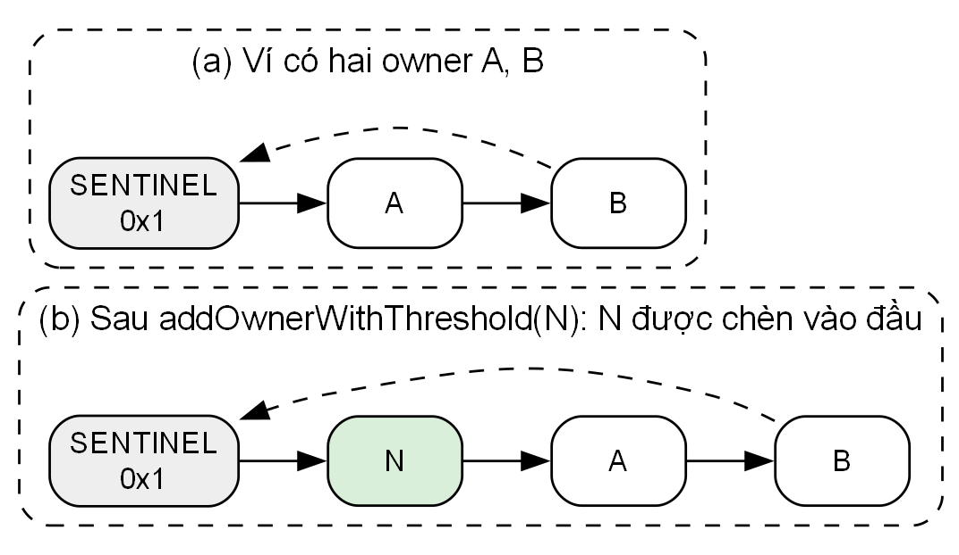
Hình 1.2. Danh sách liên kết owner của Safe trước và sau khi thêm owner N
Các hàm quản lý trên chỉ được gọi bởi chính ví (kiểm tra msg.sender == address(this)), tức là phải đi qua một giao dịch của ví hoặc qua một module.

1.4.3 Thực thi giao dịch, nonce và chữ ký
Owner thực thi giao dịch của ví qua hàm execTransaction. Hàm này tính giá trị băm của giao dịch theo chuẩn EIP-712 có kèm nonce hiện tại, tăng nonce lên 1, kiểm tra đủ số chữ ký hợp lệ rồi mới thực thi lời gọi. Thứ tự "tăng nonce trước khi thực thi" là chi tiết quan trọng mà thiết kế của đề tài dựa vào (Chương 2, mục 2.5). Safe chấp nhận nhiều kiểu chữ ký, liệt kê trong Bảng 1.1.
Bảng 1.1. Các kiểu chữ ký được Safe chấp nhận
Giá trị v | Kiểu chữ ký | Ý nghĩa
0 | Chữ ký hợp đồng (EIP-1271) | Owner là một hợp đồng; Safe gọi isValidSignature của hợp đồng đó [9].
1 | Giá trị băm đã duyệt | Người gửi giao dịch chính là owner, hoặc owner đã gọi approveHash trước đó. Không cần ký thông điệp.
27, 28 | ECDSA chuẩn | Chữ ký trên giá trị băm EIP-712 của giao dịch.
> 30 | eth_sign | Chữ ký trên thông điệp có tiền tố của Ethereum.

Trong thực nghiệm, người bán dùng kiểu v = 1 để bật module bằng Remix mà không cần giao diện Safe{Wallet}.

1.4.4 Module
Module là hợp đồng được ví ủy quyền gọi hàm execTransactionFromModule. Lời gọi từ module không cần chữ ký owner và không làm tăng nonce. Danh sách module cũng là danh sách liên kết với SENTINEL, quản lý bằng enableModule và disableModule(prevModule, module). Module dùng cho các tính năng như khôi phục ví, chi tiêu định kỳ. Với người mua, một module lạ còn sót lại là cửa hậu nguy hiểm nhất: chủ của module có thể rút sạch ví bất kỳ lúc nào. Ngược lại, đề tài tận dụng chính cơ chế module: hợp đồng ký quỹ được bật làm module duy nhất để tự thực hiện bàn giao.

1.4.5 Guard và module guard
Guard là hợp đồng được Safe gọi trước và sau mỗi execTransaction (checkTransaction, checkAfterExecution). Guard có thể chặn bất kỳ giao dịch nào, nên một guard do người bán cài có thể khóa ví của người mua. Từ phiên bản 1.5.0, Safe có thêm module guard, kiểm soát các lời gọi đi qua module. Địa chỉ guard và module guard nằm ở các slot riêng (Bảng 1.2).

1.4.6 Fallback handler và EIP-1271
Khi ví nhận lời gọi tới một hàm không có trong singleton, Safe chuyển tiếp lời gọi đó tới fallback handler. Handler chuẩn (CompatibilityFallbackHandler) cài đặt hàm isValidSignature của EIP-1271, giúp ví "ký" thông điệp như một tài khoản thông thường [9]. Nếu handler là hợp đồng độc, nó có thể xác nhận bất kỳ chữ ký nào là của ví, ví dụ chữ ký cho phép một sàn giao dịch chuyển NFT ra khỏi ví.
Bảng 1.2. Các khe lưu trữ đặc biệt của Safe
Cấu hình | Slot | Phiên bản
Singleton | 0 | Mọi phiên bản
Guard | keccak256("guard_manager.guard.address") | 1.3.0 trở lên
Module guard | keccak256("module_manager.module_guard.address") | 1.5.0
Fallback handler | keccak256("fallback_manager.handler.address") | Mọi phiên bản

Safe kế thừa StorageAccessible, cung cấp hàm getStorageAt(offset, length) để đọc trực tiếp storage của ví. Nhờ hàm này, một hợp đồng khác có thể kiểm tra guard, module guard và fallback handler mà không cần ví hỗ trợ hàm đọc riêng.

1.4.7 Các phiên bản Safe
Đề tài hỗ trợ ba phiên bản 1.3.0, 1.4.1 và 1.5.0, mỗi phiên bản có hai biến thể Safe và SafeL2 (SafeL2 phát thêm sự kiện để dễ theo dõi). Tại thời điểm thực hiện, giao diện app.safe.global tạo ví SafeL2 phiên bản 1.5.0 trên Sepolia. Danh sách địa chỉ singleton chính thức được lấy từ kho triển khai của Safe [16].

1.5 HỢP ĐỒNG KÝ QUỸ (ESCROW)
Hợp đồng ký quỹ giữ tiền của bên mua và chỉ giải ngân cho bên bán khi điều kiện thỏa thuận được đáp ứng; nếu không, tiền được hoàn lại. Trên blockchain, điều kiện giải ngân được viết thành mã và tự động kiểm tra, không cần người giữ tiền trung gian. Một hợp đồng ký quỹ an toàn cần: máy trạng thái rõ ràng cho vòng đời giao dịch, cơ chế hết hạn để tiền không bị kẹt, rút tiền theo mẫu pull-payment, và không có khóa quản trị cho phép ai đó can thiệp vào tiền của người dùng.

1.6 KIỂM THỬ VÀ PHÂN TÍCH AN TOÀN HỢP ĐỒNG

1.6.1 Hardhat và kiểm thử đơn vị
Hardhat là môi trường phát triển Ethereum, cung cấp mạng EVM cục bộ để biên dịch, triển khai và kiểm thử hợp đồng [13]. Kiểm thử viết bằng JavaScript với thư viện ethers.js; mỗi kịch bản được dựng lại từ trạng thái sạch nhờ cơ chế chụp và khôi phục trạng thái mạng (snapshot).

1.6.2 Kiểm thử fuzz dựa trên thuộc tính
Kiểm thử dựa trên thuộc tính (property-based testing), bắt nguồn từ QuickCheck [4], không kiểm tra từng ví dụ cụ thể mà phát biểu một bất biến rồi để công cụ sinh ngẫu nhiên hàng nghìn chuỗi hành động nhằm tìm phản ví dụ. Khi tìm được, công cụ tự thu gọn phản ví dụ về dạng ngắn nhất. Đề tài dùng thư viện fast-check [5]. Chính phương pháp này đã phát hiện lỗ hổng của thiết kế ban đầu.

1.6.3 Phân tích tĩnh với Slither
Slither chuyển mã Solidity sang biểu diễn trung gian SlithIR rồi chạy các bộ phát hiện (detector) cho các mẫu lỗi đã biết như reentrancy, biến chưa khởi tạo, gọi ngoài trong vòng lặp [8]. Slither chạy nhanh nhưng có thể báo nhầm, nên mỗi kết quả cần được phân tích lại.

1.6.4 Thực thi ký hiệu với Mythril
Mythril thực thi bytecode với các giá trị ký hiệu thay cho giá trị cụ thể, rồi dùng bộ giải SMT để tìm đầu vào dẫn tới trạng thái lỗi như mất ETH, tự hủy hay gọi ngoài không kiểm soát [11]. Phương pháp này tìm được lỗi sâu hơn phân tích tĩnh nhưng tốn tài nguyên và có thể không phủ hết các nhánh.

CHƯƠNG 2. PHÂN TÍCH BÀI TOÁN VÀ MÔ HÌNH NGUY CƠ

2.1 MÔ TẢ BÀI TOÁN
Người bán S đang là owner của một ví Safe W. Người mua B muốn trả một khoản tiền P để trở thành người kiểm soát duy nhất của W cùng các tài sản bên trong. Hai bên không tin nhau: B sợ trả tiền xong nhận một ví bị cài cửa hậu hoặc đã bị rút tài sản; S sợ chuyển quyền xong không nhận được tiền. Bài toán là thiết kế một hợp đồng sao cho:
- B chỉ mất tiền khi W đã thực sự được bàn giao sạch cho B và tài sản còn đúng như cam kết;
- S chỉ mất quyền kiểm soát W khi đồng thời được ghi nhận khoản tiền P;
- không bên nào, kể cả người viết hợp đồng, có thể can thiệp vào tiền hoặc kết quả.

2.2 TÁC NHÂN, TÀI SẢN CẦN BẢO VỆ VÀ GIẢ ĐỊNH TIN CẬY
Tác nhân: người bán (owner hiện tại của ví), người mua và bên thứ ba bất kỳ. Người bán và người mua đều có thể gian lận; bên thứ ba có thể gọi mọi hàm công khai.
Tài sản cần bảo vệ: khoản tiền của người mua trong hợp đồng ký quỹ; quyền kiểm soát độc quyền ví sau bàn giao; tài sản trong ví mà người mua kỳ vọng nhận.
Giả định tin cậy: chỉ tin bytecode của các singleton Safe chính thức, bytecode của hợp đồng ký quỹ và các hợp đồng xác minh đi kèm (đã công khai mã nguồn). Không tin giao diện web, máy chủ hay lời cam kết của bất kỳ bên nào.

2.3 PHÂN TÍCH YÊU CẦU

2.3.1 Tác nhân của hệ thống
Bảng 2.1. Các tác nhân của hệ thống
Tác nhân | Mô tả
Người bán | Owner hiện tại của ví Safe, muốn bán quyền kiểm soát ví. Là bên có thể gian lận: giữ lại cửa hậu, rút tài sản hoặc đổi điều kiện vào phút chót.
Người mua | Người trả tiền để nhận quyền kiểm soát ví; khai báo tập tài sản kỳ vọng khi nạp tiền. Cũng có thể gian lận, ví dụ tìm cách lấy lại tiền sau khi đã nhận ví.
Người xem (bất kỳ ai) | Bất kỳ địa chỉ nào trên mạng: tra cứu giao dịch, gọi hoàn tất bàn giao hoặc hủy giao dịch đã quá hạn.
Ví Safe (hệ thống ngoài) | Ví đa chữ ký được mua bán. Khi hợp đồng ký quỹ là module của ví, ví thực thi các lời gọi đổi owner do hợp đồng gửi tới.

2.3.2 Danh sách use case
Bảng 2.2. Danh sách use case
Mã | Tên use case | Tác nhân | Mô tả ngắn
UC01 | Niêm yết ví | Người bán | Tạo giao dịch bán quyền kiểm soát ví cho một người mua xác định, kèm danh sách tài sản chào bán.
UC02 | Chuẩn bị ví | Người bán | Bật hợp đồng ký quỹ làm module, gỡ module, guard và fallback handler lạ.
UC03 | Kiểm tra trạng thái ví | Người bán, người mua | Đọc từng điều kiện sẵn sàng và điều kiện bàn giao để biết ví còn thiếu gì.
UC04 | Nạp tiền và khai báo tài sản kỳ vọng | Người mua | Xác nhận điều kiện, khai báo tập tài sản kỳ vọng và nạp tiền vào hợp đồng.
UC05 | Hoàn tất bàn giao | Người mua, người xem | Hợp đồng tự chuyển quyền kiểm soát, xác minh ví sạch và tài sản, ghi có tiền cho người bán.
UC06 | Hủy giao dịch | Người bán, người mua, người xem | Kết thúc giao dịch chưa hoàn tất; hoàn tiền cho người mua nếu đã nạp.
UC07 | Rút tiền | Người bán, người mua | Rút khoản tiền được ghi có sau khi giao dịch hoàn tất hoặc bị hủy.
UC08 | Tra cứu giao dịch | Người xem | Xem danh sách, chi tiết và lịch sử giao dịch từ sự kiện của hợp đồng.

2.3.3 Biểu đồ use case tổng quát
Hình 2.1 thể hiện quan hệ giữa các tác nhân và use case. Người bán và người mua cùng tham gia các use case kiểm tra trạng thái, hủy giao dịch và rút tiền. Hoàn tất bàn giao và hủy giao dịch quá hạn có thể do bất kỳ ai gọi, vì kết quả của chúng hoàn toàn do hợp đồng quyết định.
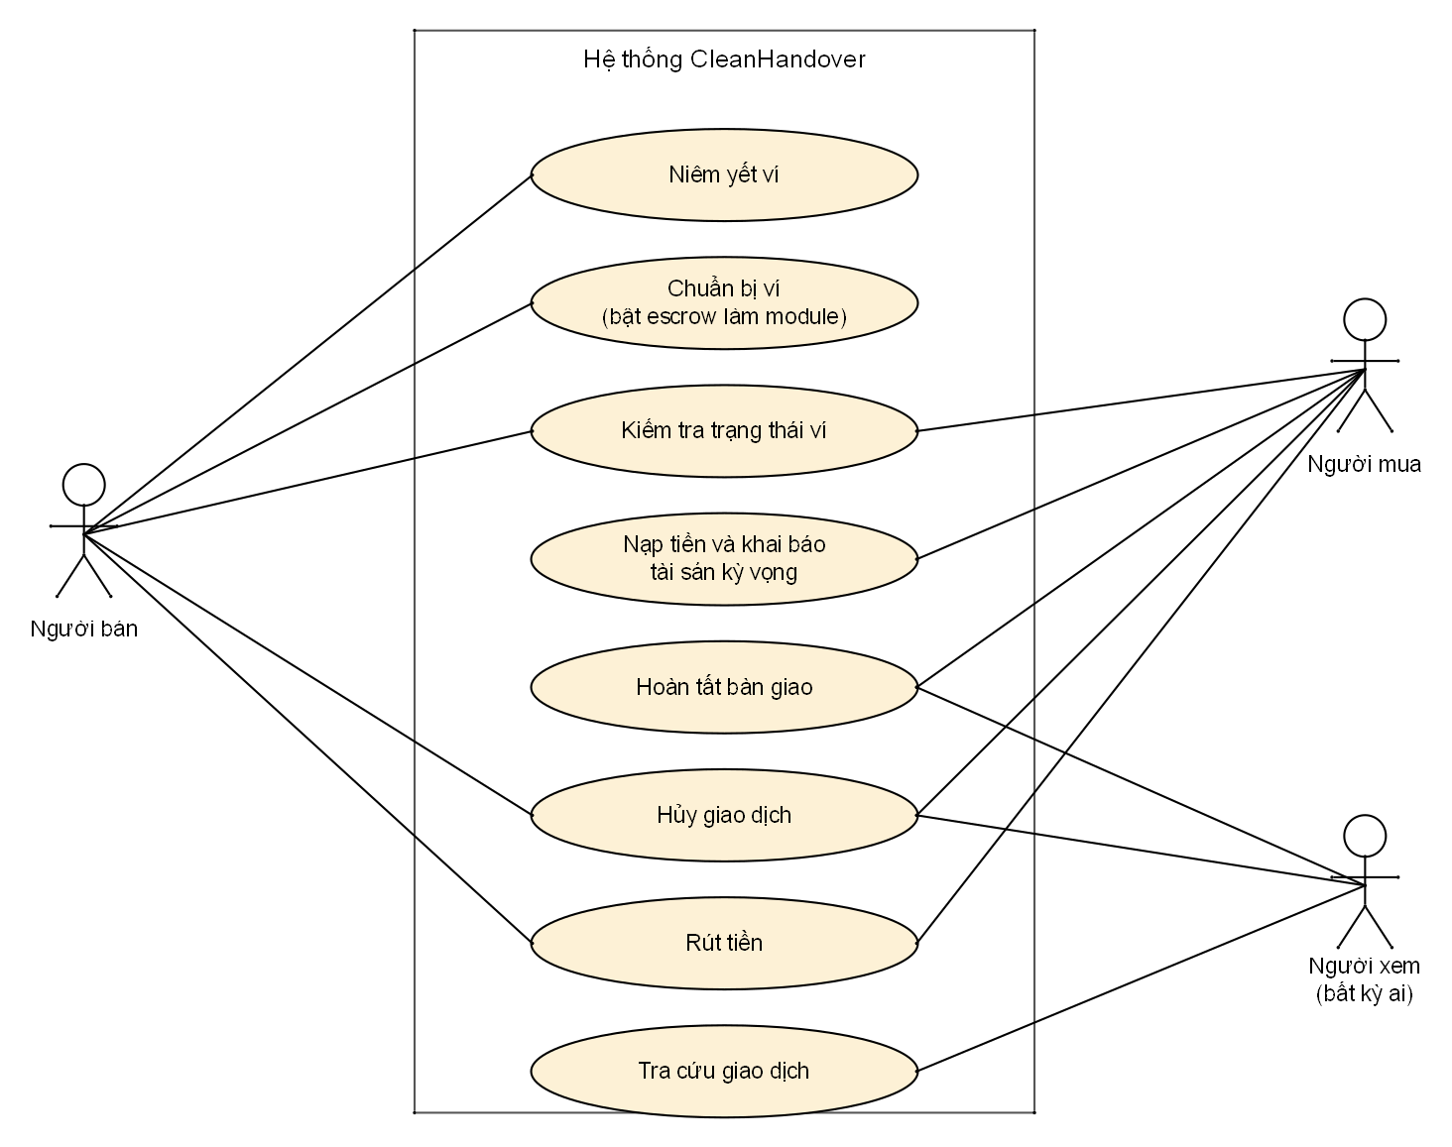
Hình 2.1. Biểu đồ use case tổng quát

2.3.4 Đặc tả use case
Các bảng dưới đây đặc tả từng use case. Tên lỗi trong ngoặc là lỗi tùy biến (custom error) mà hợp đồng trả về, giúp giao diện hiển thị đúng nguyên nhân.
Bảng 2.3. Đặc tả use case UC01 – Niêm yết ví
Thuộc tính | Chi tiết
Tác nhân | Người bán
Mô tả | Người bán tạo một giao dịch bán quyền kiểm soát ví Safe cho một người mua xác định.
Tiền điều kiện | Người bán là owner của ví; ví là Safe chính thức; ví chưa có giao dịch nào đang mở.
Luồng chính | 1. Người bán nhập địa chỉ ví, người mua, giá, hạn chót, tập owner mới, ngưỡng ký, fallback handler chấp nhận và danh sách tài sản chào bán. 2. Người bán gửi giao dịch createTrade. 3. Hợp đồng kiểm tra ví được hỗ trợ, người gọi là owner, các tham số hợp lệ và ví thực sự giữ từng tài sản chào bán. 4. Hợp đồng lưu giao dịch ở trạng thái OPEN, tính termsHash và phát sự kiện TradeCreated.
Ngoại lệ | Ví không phải Safe chính thức (UnsupportedWallet); người gọi không phải owner (NotController); ví đang có giao dịch khác (WalletBusy); tham số sai (InvalidParams, DeadlinePassed); ví không giữ tài sản thứ i (AssetNotHeld). Giao dịch bị hoàn tác, không có thay đổi nào.
Hậu điều kiện | Giao dịch ở trạng thái OPEN; ví được đánh dấu đang có giao dịch.

Bảng 2.4. Đặc tả use case UC02 – Chuẩn bị ví
Thuộc tính | Chi tiết
Tác nhân | Người bán
Mô tả | Đưa ví về trạng thái sẵn sàng để người mua có thể nạp tiền.
Tiền điều kiện | Người bán là owner của ví.
Luồng chính | 1. Người bán ký một giao dịch của ví Safe gọi enableModule với địa chỉ hợp đồng ký quỹ. 2. Nếu ví còn module khác, guard, module guard hoặc fallback handler không được chấp nhận, người bán gỡ bỏ hoặc thay thế. 3. Người bán kiểm tra lại bằng UC03 cho đến khi mọi điều kiện đều đạt.
Ngoại lệ | Chữ ký không hợp lệ hoặc không đủ ngưỡng: ví Safe từ chối giao dịch.
Hậu điều kiện | Hợp đồng ký quỹ là module duy nhất; ví không có guard, module guard; fallback handler hợp lệ.

Bảng 2.5. Đặc tả use case UC03 – Kiểm tra trạng thái ví
Thuộc tính | Chi tiết
Tác nhân | Người bán, người mua
Mô tả | Đọc trạng thái sẵn sàng (trước khi nạp tiền) hoặc trạng thái bàn giao (sau khi nạp tiền) theo từng điều kiện.
Tiền điều kiện | Giao dịch đã tồn tại.
Luồng chính | 1. Gọi getReadiness(id) hoặc getHandoverStatus(id). 2. Hợp đồng gọi bộ xác minh ví và các bộ kiểm tra tài sản. 3. Hợp đồng trả về hai mặt nạ bit; bit bằng 1 ứng với một điều kiện chưa đạt. 4. Giao diện hiển thị từng điều kiện kèm hướng dẫn khắc phục.
Ngoại lệ | Giao dịch không tồn tại (InvalidState).
Hậu điều kiện | Không thay đổi trạng thái; đây là hàm chỉ đọc nên không tốn phí gas.

Bảng 2.6. Đặc tả use case UC04 – Nạp tiền và khai báo tài sản kỳ vọng
Thuộc tính | Chi tiết
Tác nhân | Người mua
Mô tả | Người mua xác nhận điều kiện giao dịch, khai báo tập tài sản kỳ vọng và nạp tiền vào hợp đồng ký quỹ.
Tiền điều kiện | Giao dịch ở trạng thái OPEN, chưa quá hạn; ví đã sẵn sàng (UC02).
Luồng chính | 1. Người mua xem điều kiện giao dịch và danh sách tài sản chào bán. 2. Người mua chọn tập tài sản kỳ vọng (mặc định là toàn bộ danh sách chào bán). 3. Người mua gửi deposit kèm termsHash đã xem, tập kỳ vọng và đúng số tiền. 4. Hợp đồng kiểm tra người gọi, số tiền, hạn chót, termsHash; kiểm tra mỗi tài sản kỳ vọng có trong danh sách chào bán, ví sẵn sàng và giữ đủ tập kỳ vọng. 5. Hợp đồng lưu tập kỳ vọng, ghi lại nonce hiện tại của ví, chuyển sang FUNDED và phát TradeFunded.
Ngoại lệ | Không phải người mua (NotBuyer); sai số tiền (WrongAmount); điều kiện đã bị đổi (TermsMismatch); tài sản không được chào bán (AssetNotOffered); ví chưa sẵn sàng hoặc thiếu tài sản (WalletNotReady, kèm mặt nạ bit). Giao dịch bị hoàn tác nên tiền không bị trừ.
Hậu điều kiện | Tiền được giữ trong hợp đồng. Ví bị "đóng băng": mọi giao dịch của người bán với ví sau thời điểm này đều khóa việc bàn giao và cho phép người mua hủy.

Bảng 2.7. Đặc tả use case UC05 – Hoàn tất bàn giao
Thuộc tính | Chi tiết
Tác nhân | Người mua hoặc bất kỳ ai
Mô tả | Hợp đồng ký quỹ tự chuyển quyền kiểm soát ví cho người mua, xác minh ví sạch và tài sản, rồi ghi có tiền cho người bán.
Tiền điều kiện | Giao dịch ở trạng thái FUNDED.
Luồng chính | 1. Gọi finalizeHandover(id). 2. Hợp đồng kiểm tra nonce của ví không đổi kể từ lúc nạp tiền và người bán vẫn là owner. 3. Với tư cách module, hợp đồng thêm các owner mới, xóa mọi owner cũ, đặt ngưỡng ký và tự gỡ mình khỏi danh sách module. 4. Hợp đồng kiểm tra bảy điều kiện bàn giao sạch và tập tài sản kỳ vọng. 5. Hợp đồng chuyển sang COMPLETED, ghi có tiền cho người bán và phát TradeCompleted.
Ngoại lệ | Ví đã bị thay đổi sau khi nạp tiền (WalletChangedSinceFunding); một lời gọi bàn giao thất bại (HandoverCallFailed); ví chưa sạch hoặc thiếu tài sản (HandoverNotClean). Mọi thay đổi bị hoàn tác; người mua có thể hủy giao dịch (UC06).
Hậu điều kiện | Tập owner mới là chủ duy nhất của ví; ví không còn module; người bán có khoản tiền chờ rút.

Bảng 2.8. Đặc tả use case UC06 – Hủy giao dịch
Thuộc tính | Chi tiết
Tác nhân | Người bán, người mua, người xem
Mô tả | Kết thúc giao dịch chưa hoàn tất và hoàn tiền cho người mua nếu đã nạp.
Tiền điều kiện | Giao dịch ở trạng thái OPEN hoặc FUNDED.
Luồng chính | 1. Người bán gọi cancelBySeller bất kỳ lúc nào trước khi hoàn tất; người mua gọi cancelByBuyer; bất kỳ ai gọi cancelExpired khi giao dịch đã quá hạn. 2. Hợp đồng kiểm tra quyền hủy. 3. Hợp đồng chuyển sang CANCELLED, giải phóng ví, ghi có tiền cho người mua nếu đã nạp và phát TradeCancelled.
Ngoại lệ | Người mua hủy sau khi nạp trong khi ví không đổi và còn đủ tài sản (NoSuspiciousActivity); chưa quá hạn (DeadlineNotPassed); giao dịch đã kết thúc (InvalidState).
Hậu điều kiện | Giao dịch ở trạng thái CANCELLED; người mua có khoản tiền chờ rút nếu đã nạp.

Bảng 2.9. Đặc tả use case UC07 – Rút tiền
Thuộc tính | Chi tiết
Tác nhân | Người bán, người mua
Mô tả | Rút khoản tiền được ghi có theo cơ chế người nhận tự rút (pull payment).
Tiền điều kiện | Người gọi có khoản tiền chờ rút lớn hơn 0.
Luồng chính | 1. Gọi withdraw(). 2. Hợp đồng đặt khoản chờ rút về 0 trước, sau đó mới chuyển ETH. 3. Hợp đồng phát Withdrawn.
Ngoại lệ | Không có khoản chờ rút (NothingToWithdraw); chuyển tiền thất bại (TransferFailed), khi đó khoản chờ rút được giữ nguyên.
Hậu điều kiện | Tiền về địa chỉ của người gọi.

Bảng 2.10. Đặc tả use case UC08 – Tra cứu giao dịch
Thuộc tính | Chi tiết
Tác nhân | Người xem
Mô tả | Xem danh sách giao dịch, chi tiết một giao dịch và lịch sử giao dịch theo địa chỉ.
Tiền điều kiện | Không có.
Luồng chính | 1. Giao diện đọc các sự kiện TradeCreated, TradeFunded, TradeCompleted, TradeCancelled, Withdrawn. 2. Giao diện đọc chi tiết bằng trades(id), getAssets, getExpectedAssets, getNewOwners. 3. Giao diện hiển thị kết quả, có thể lọc theo địa chỉ người bán, người mua hoặc ví.
Ngoại lệ | Không có giao dịch phù hợp: hiển thị danh sách rỗng.
Hậu điều kiện | Không thay đổi trạng thái.

2.3.5 Cơ chế khai báo và xác minh tài sản
Cơ chế xác minh tài sản có hai bước kiểm tra. Khi niêm yết, người bán đưa ra danh sách tài sản chào bán và hợp đồng kiểm tra ngay rằng ví thực sự giữ các tài sản đó, nhờ vậy người bán không thể niêm yết tài sản không có. Khi nạp tiền, người mua khai báo tập tài sản kỳ vọng; mỗi phần tử của tập này phải có trong danh sách chào bán, để người mua không đòi thêm tài sản người bán không bán, nhưng người mua được bỏ bớt những tài sản không quan tâm. Tại thời điểm giải ngân, hợp đồng đối chiếu số dư và quyền sở hữu thực tế của ví theo tập kỳ vọng của người mua. Các điều kiện còn lại (tập owner mới, ngưỡng ký, giá) được người mua xác nhận bằng cách gửi kèm giá trị băm của toàn bộ điều kiện; nếu người bán đã đổi điều kiện, giao dịch nạp tiền bị từ chối.

2.3.6 Yêu cầu phi chức năng
- Nguyên tử: chuyển quyền kiểm soát, kiểm tra và ghi có tiền nằm trong một giao dịch; sai một điều kiện thì không có thay đổi nào.
- Bất biến: hợp đồng không có owner, không có hàm nâng cấp, danh sách bộ xác minh cố định từ lúc triển khai.
- Không lưu ký: hợp đồng chỉ giữ tiền trong thời gian giao dịch, không giữ ví hay tài sản trong ví.
- Kiểm chứng được: mã nguồn công khai, mọi trạng thái đọc được qua hàm view và sự kiện.
- Mở rộng được: thêm loại ví hoặc loại tài sản mới mà không sửa hợp đồng lõi.

2.4 ĐỊNH NGHĨA "BÀN GIAO SẠCH"
Một ví Safe được gọi là bàn giao sạch cho tập owner mới O với ngưỡng t nếu đồng thời thỏa mãn các điều kiện trong Bảng 2.11. Mỗi điều kiện ứng với một bit trong giá trị trả về của hàm kiểm tra; giá trị bằng 0 nghĩa là sạch. Cách biểu diễn này giúp trợ lý hướng dẫn chỉ ra chính xác điều kiện nào chưa đạt.
Bảng 2.11. Các điều kiện bàn giao sạch
Bit | Tên | Điều kiện cần đạt
1 | NOT_OFFICIAL_SAFE | Singleton của proxy thuộc danh sách singleton Safe chính thức. Nếu sai, không kiểm tra tiếp vì mọi hàm đọc đều không đáng tin.
2 | OWNERS_MISMATCH | Tập owner hiện tại đúng bằng O (không thừa, không thiếu).
4 | THRESHOLD_MISMATCH | Ngưỡng ký bằng t.
8 | MODULES_ENABLED | Không còn module nào được bật.
16 | GUARD_SET | Slot guard bằng 0.
32 | MODULE_GUARD_SET | Slot module guard bằng 0.
64 | FALLBACK_HANDLER | Fallback handler bằng 0 hoặc đúng handler đã thỏa thuận.

Ngoài ra, với mỗi tài sản i trong tập kỳ vọng của người mua, ví phải còn giữ tài sản đó (số dư không thấp hơn mức khai báo, hoặc vẫn là chủ của NFT, hoặc vẫn là owner() của hợp đồng). Tài sản thứ i không đạt thì bit i của mặt nạ tài sản bằng 1.
Trước khi người mua nạp tiền, ví phải ở trạng thái sẵn sàng: singleton chính thức, hợp đồng ký quỹ là module duy nhất, không guard, không module guard, fallback handler hợp lệ và đủ các tài sản trong tập kỳ vọng. Owner và ngưỡng ký chưa cần đúng vì hợp đồng sẽ tự đặt lại khi bàn giao. Điều kiện "chưa bật hợp đồng ký quỹ làm module" có bit riêng (EXECUTOR_NOT_ENABLED = 128).

2.5 PHÂN TÍCH PHƯƠNG ÁN THIẾT KẾ

2.5.1 Phương án ban đầu: người bán tự bàn giao, hợp đồng kiểm tra
Ở phương án đầu tiên, người bán tự thực hiện việc bàn giao bằng một giao dịch của ví, gộp nhiều lời gọi bằng MultiSend: gọi beginHandover của hợp đồng ký quỹ để đánh dấu bắt đầu (dùng transient storage), gọi swapOwner để thay mình bằng người mua, rồi gọi completeHandover. Hàm này kiểm tra ví đã sạch và giải ngân. Cờ transient storage nhằm bảo đảm bước kiểm tra nằm trong cùng giao dịch với bước bắt đầu.
Phương án này vượt qua toàn bộ kiểm thử viết tay. Tuy nhiên khi chạy kiểm thử fuzz với bất biến "sau khi người bán được ghi có tiền, ví phải sạch", công cụ tìm ra phản ví dụ trong Hình 2.2: người bán đặt thêm lệnh enableModule(kẻ tấn công) sau completeHandover trong cùng MultiSend.
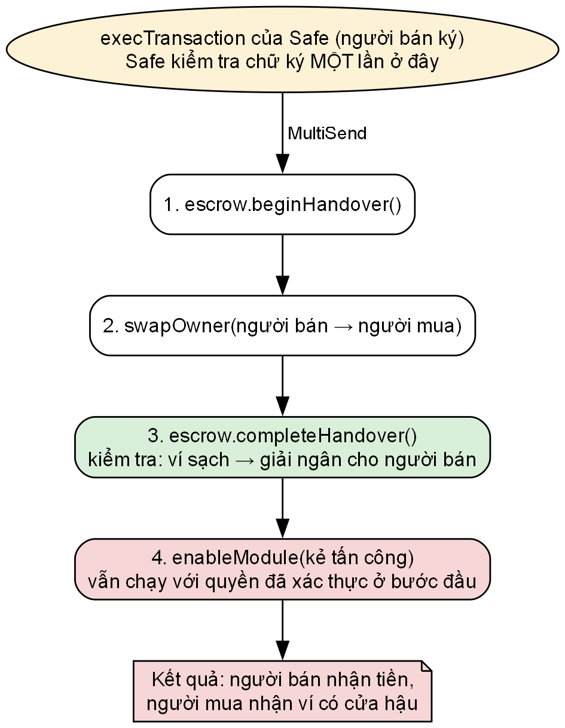
Hình 2.2. Phản ví dụ do kiểm thử fuzz tìm ra đối với phương án ban đầu
Nguyên nhân: Safe chỉ kiểm tra chữ ký một lần ở đầu execTransaction, sau đó chạy hết các lời gọi trong MultiSend với quyền của ví. Lúc completeHandover kiểm tra, ví quả thật đang sạch; nhưng giao dịch chưa kết thúc và các lệnh phía sau vẫn chạy. Người bán nhận tiền, người mua nhận ví có module của kẻ tấn công. Đây là cùng bản chất với cảnh báo của trình biên dịch về transient storage nêu ở mục 1.2.5: trạng thái được kiểm tra ở giữa giao dịch không phải là trạng thái cuối cùng.
Bài học rút ra: chỉ bên giữ quyền điều khiển tới cuối giao dịch mới bảo đảm được trạng thái cuối. Nếu lời gọi kiểm tra chạy bên trong giao dịch của người bán thì người bán luôn là bên điều khiển phần còn lại.

2.5.2 Phương án được chọn: hợp đồng ký quỹ tự bàn giao
Phương án thứ hai đảo vai trò: người bán bật chính hợp đồng ký quỹ làm module duy nhất của ví. Khi gọi finalizeHandover, hợp đồng ký quỹ với tư cách module tự thêm owner mới, xóa mọi owner cũ, đặt ngưỡng ký, tự gỡ mình khỏi danh sách module, rồi mới kiểm tra ví sạch và tài sản. Toàn bộ chạy trong một lời gọi do hợp đồng ký quỹ điều khiển từ đầu đến cuối.
Còn lại một khả năng: người bán bọc lời gọi finalizeHandover trong một giao dịch của ví để chèn lệnh phía sau như phương án cũ. Để chặn khả năng này, hợp đồng đóng băng ví từ lúc người mua nạp tiền: khi nạp, hợp đồng ghi lại nonce của ví; khi bàn giao, nonce phải không đổi. Vì Safe luôn tăng nonce trước khi thực thi giao dịch của owner (mục 1.4.3), nên:
- nếu finalizeHandover được gọi từ bên trong một giao dịch của ví, nonce đã tăng và lời gọi bị từ chối;
- nếu người bán thực hiện bất kỳ giao dịch nào với ví sau khi người mua nạp tiền, bàn giao bị khóa và người mua được quyền hủy để lấy lại tiền.
Lời gọi qua module không làm tăng nonce, nên việc bàn giao do hợp đồng ký quỹ thực hiện không ảnh hưởng điều kiện này. Phương án này được kiểm chứng lại bằng kiểm thử fuzz (kết quả ở Chương 5) và được dùng cho bản triển khai trên Sepolia.

2.6 MÔ HÌNH NGUY CƠ
Bảng 2.12 liệt kê các kịch bản tấn công đã phân tích, cơ chế phòng thủ và kiểm thử tương ứng. Cột "Phòng thủ" chỉ rõ điều kiện (bit) mà trợ lý hướng dẫn sẽ hiển thị.
Bảng 2.12. Mô hình nguy cơ của hệ thống
# | Kịch bản tấn công | Bên | Phòng thủ
T1 | Giữ lại owner ẩn: thêm một owner phụ của mình | S | Hợp đồng xóa mọi owner cũ khi bàn giao; tập owner cuối phải đúng bằng tập thỏa thuận (OWNERS_MISMATCH).
T2 | Đặt sai ngưỡng ký | S | Hợp đồng tự đặt ngưỡng và kiểm tra lại (THRESHOLD_MISMATCH).
T3 | Cài module làm cửa hậu | S | Lúc nạp tiền hợp đồng ký quỹ phải là module duy nhất; sau bàn giao không còn module nào (MODULES_ENABLED).
T4 | Cài guard để chặn giao dịch của người mua | S | Slot guard phải bằng 0 (GUARD_SET).
T4b | Cài module guard (Safe 1.5.0) | S | Slot module guard phải bằng 0 (MODULE_GUARD_SET).
T5 | Fallback handler độc giả mạo chữ ký EIP-1271 | S | Handler phải bằng 0 hoặc đúng handler đã thỏa thuận (FALLBACK_HANDLER).
T6 | Rút tài sản trước hoặc sau khi người mua nạp tiền | S | Đối chiếu tài sản lúc nạp tiền và lúc bàn giao; người mua được hủy nếu thiếu.
T7 | Đổi singleton để các hàm đọc trả kết quả giả | S | Singleton phải thuộc danh sách chính thức (NOT_OFFICIAL_SAFE).
T8 | Gọi bàn giao từ bên trong giao dịch của ví rồi chèn lệnh phía sau | S | Nonce của ví phải không đổi kể từ lúc nạp tiền.
T9 | Đổi điều kiện phút chót (hủy rồi niêm yết lại) | S | Người mua nạp tiền kèm giá trị băm điều kiện đã xem.
T10 | Ôm tiền, kéo dài hoặc thay đổi ví sau khi người mua nạp | S | Hết hạn thì ai cũng hủy được; ví bị thay đổi thì người mua hủy ngay.
T11 | Người mua phá ví sau khi nhận để vừa giữ ví vừa đòi tiền | B | Người mua chỉ trở thành owner bên trong lời gọi đồng thời ghi có tiền cho người bán.
T12 | Reentrancy khi rút tiền hoặc khi bàn giao | Bất kỳ | Pull-payment và khóa nonReentrant trên mọi hàm ghi trạng thái.
T13 | Rút token qua allowance đã cấp từ trước | S | Phát hiện nếu xảy ra trước bàn giao; không phát hiện được nếu xảy ra sau (giới hạn đã biết).

2.7 GIỚI HẠN ĐÃ BIẾT
Phương pháp đối chiếu trạng thái có một số giới hạn, được xác định rõ và đưa vào hướng phát triển:
- Quyền đã ủy thác ra ngoài: allowance ERC-20 đã cấp, chữ ký đã lưu trong ví (signedMessages), lệnh trên sàn hay Permit2 ký trước vẫn còn hiệu lực sau bàn giao. Đối chiếu số dư không phát hiện được các quyền này.
- Token tự thay đổi số dư (rebase, thu phí khi chuyển) làm phép so sánh số dư không chính xác.
- Số lượng giới hạn: tối đa 10 owner mới và 20 tài sản cho mỗi giao dịch vì chi phí gas tăng tuyến tính.
- Tài sản không đọc được trên chuỗi: vị thế DeFi, quyền biểu quyết DAO, tài sản đang stake hay dữ liệu ngoài chuỗi.
- Đa chuỗi: mỗi giao dịch chỉ bảo đảm cho mạng của nó; cùng địa chỉ ví trên mạng khác không được xét.

2.8 KẾT LUẬN CHƯƠNG
Chương 2 đã mô tả bài toán, xác định tác nhân và giả định tin cậy, đưa ra định nghĩa bàn giao sạch gồm bảy điều kiện cấu hình cùng điều kiện tài sản, và phân tích mười ba kịch bản tấn công. Kết quả quan trọng nhất của chương là việc so sánh hai phương án: phương án kiểm tra từ bên trong giao dịch của người bán bị phá bằng một phản ví dụ cụ thể, trong khi phương án để hợp đồng ký quỹ tự thực hiện bàn giao, kết hợp đóng băng nonce, loại bỏ được lớp tấn công này. Chương 3 trình bày chi tiết thiết kế và cài đặt theo phương án được chọn.

CHƯƠNG 3. THIẾT KẾ VÀ CÀI ĐẶT HỢP ĐỒNG

3.1 KIẾN TRÚC TỔNG THỂ
Hệ thống gồm hai phần: lớp hợp đồng thông minh trên chuỗi và ứng dụng phi tập trung (dapp) chạy hoàn toàn trong trình duyệt. Không có máy chủ hay cơ sở dữ liệu: dapp đọc trạng thái qua các hàm view và sự kiện của hợp đồng, còn mọi thao tác ghi đều do người dùng ký bằng ví của mình. Chương này trình bày lớp hợp đồng; dapp được trình bày ở Chương 4.
Lớp hợp đồng được tổ chức theo kiến trúc hai trục như đề cương đặt ra: "một trục cho các loại ví đa chữ ký khác nhau, một trục cho các loại tài sản/quyền kiểm soát khác nhau". Hình 3.1 cho thấy hợp đồng ký quỹ CleanHandoverEscrow ở trung tâm, chỉ làm việc với hai giao diện trừu tượng IWalletVerifier và IAssetChecker.
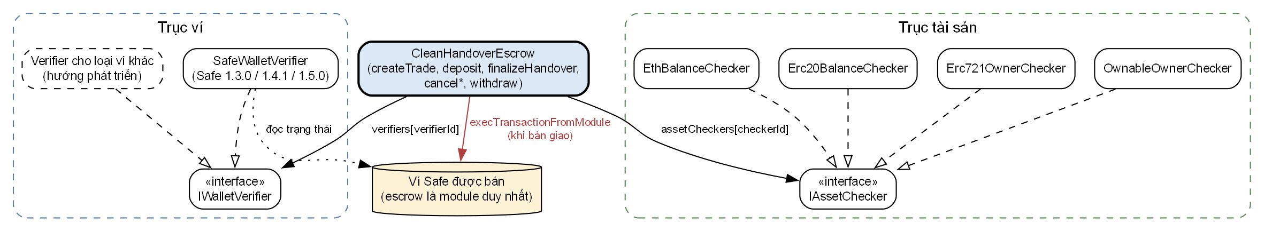
Hình 3.1. Kiến trúc hai trục của lớp hợp đồng
Trục ví. Giao diện IWalletVerifier gom mọi hiểu biết về một loại ví vào sáu hàm (Bảng 3.1). Hợp đồng ký quỹ không đọc trực tiếp trạng thái nào của Safe; nó chỉ hỏi verifier và nhận về các mặt nạ bit. Đề tài cài đặt một adapter tham chiếu hoàn chỉnh là SafeWalletVerifier cho Safe 1.3.0, 1.4.1 và 1.5.0.
Bảng 3.1. Các hàm của giao diện IWalletVerifier
Hàm | Ý nghĩa
isSupportedWallet | Địa chỉ có phải loại ví được hỗ trợ, chạy mã chính thức hay không.
isController | Một tài khoản có đang nắm quyền điều khiển ví (là owner) hay không.
txNonce | Bộ đếm giao dịch của ví. Bộ đếm này phải tăng trước khi ví chạy bất kỳ giao dịch nào của owner.
checkReadiness | Mặt nạ các điều kiện sẵn sàng chưa đạt trước khi người mua nạp tiền.
handoverCalls | Danh sách lời gọi mà hợp đồng ký quỹ gửi tới ví để đổi sang tập owner mới rồi tự gỡ quyền của mình.
checkHandover | Mặt nạ các điều kiện bàn giao sạch chưa đạt (bằng 0 khi ví sạch).

Trục tài sản. Giao diện IAssetChecker chỉ có một hàm holds(wallet, token, value) trả về ví có đang giữ tài sản hay không. Mỗi tài sản trong một giao dịch được mô tả bằng bộ ba AssetSpec(checkerId, token, value): checkerId chọn bộ kiểm tra, token là địa chỉ hợp đồng token (bỏ qua với ETH), value là số lượng tối thiểu hoặc mã NFT.
Danh sách verifier và bộ kiểm tra tài sản được truyền vào constructor của hợp đồng ký quỹ và không thể thay đổi sau đó. Hợp đồng không có owner, không có hàm quản trị và không dùng proxy nâng cấp, đúng với cam kết "immutable, không có khóa quản trị" trong đề cương. Hệ quả là muốn hỗ trợ thêm một loại ví hay loại tài sản, ta viết thêm một hợp đồng cài đặt giao diện tương ứng rồi triển khai một hợp đồng ký quỹ mới; các giao dịch trên hợp đồng cũ không bị ảnh hưởng. Hình 3.2 trình bày quan hệ giữa các lớp.
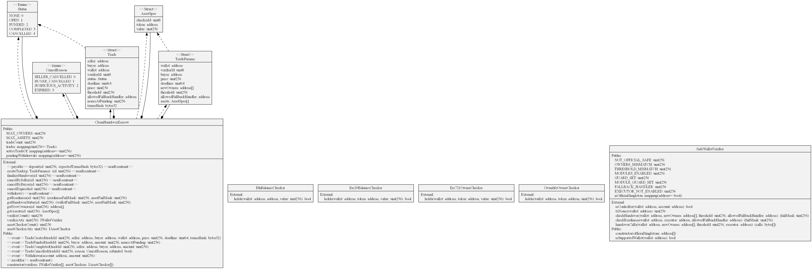
Hình 3.2. Biểu đồ lớp của các hợp đồng

3.2 MÁY TRẠNG THÁI GIAO DỊCH
Đề cương mô tả vòng đời giao dịch là "khởi tạo → nạp tiền → bàn giao → giải ngân / hủy / hoàn tiền". Khi cài đặt, bước bàn giao và bước giải ngân được gộp vào một lời gọi finalizeHandover: nếu tách thành hai giao dịch, giữa hai bước sẽ có một khoảng thời gian ví đã đổi chủ nhưng tiền chưa được giải ngân (hoặc ngược lại), và đó chính là khe hở mà Chương 2 đã phân tích. Việc giải ngân và hoàn tiền dùng mẫu người nhận tự rút (pull-payment): hợp đồng chỉ ghi có vào pendingWithdrawals, bên nhận gọi withdraw để rút về ví. Vì vậy máy trạng thái chỉ có bốn trạng thái (Hình 3.3).
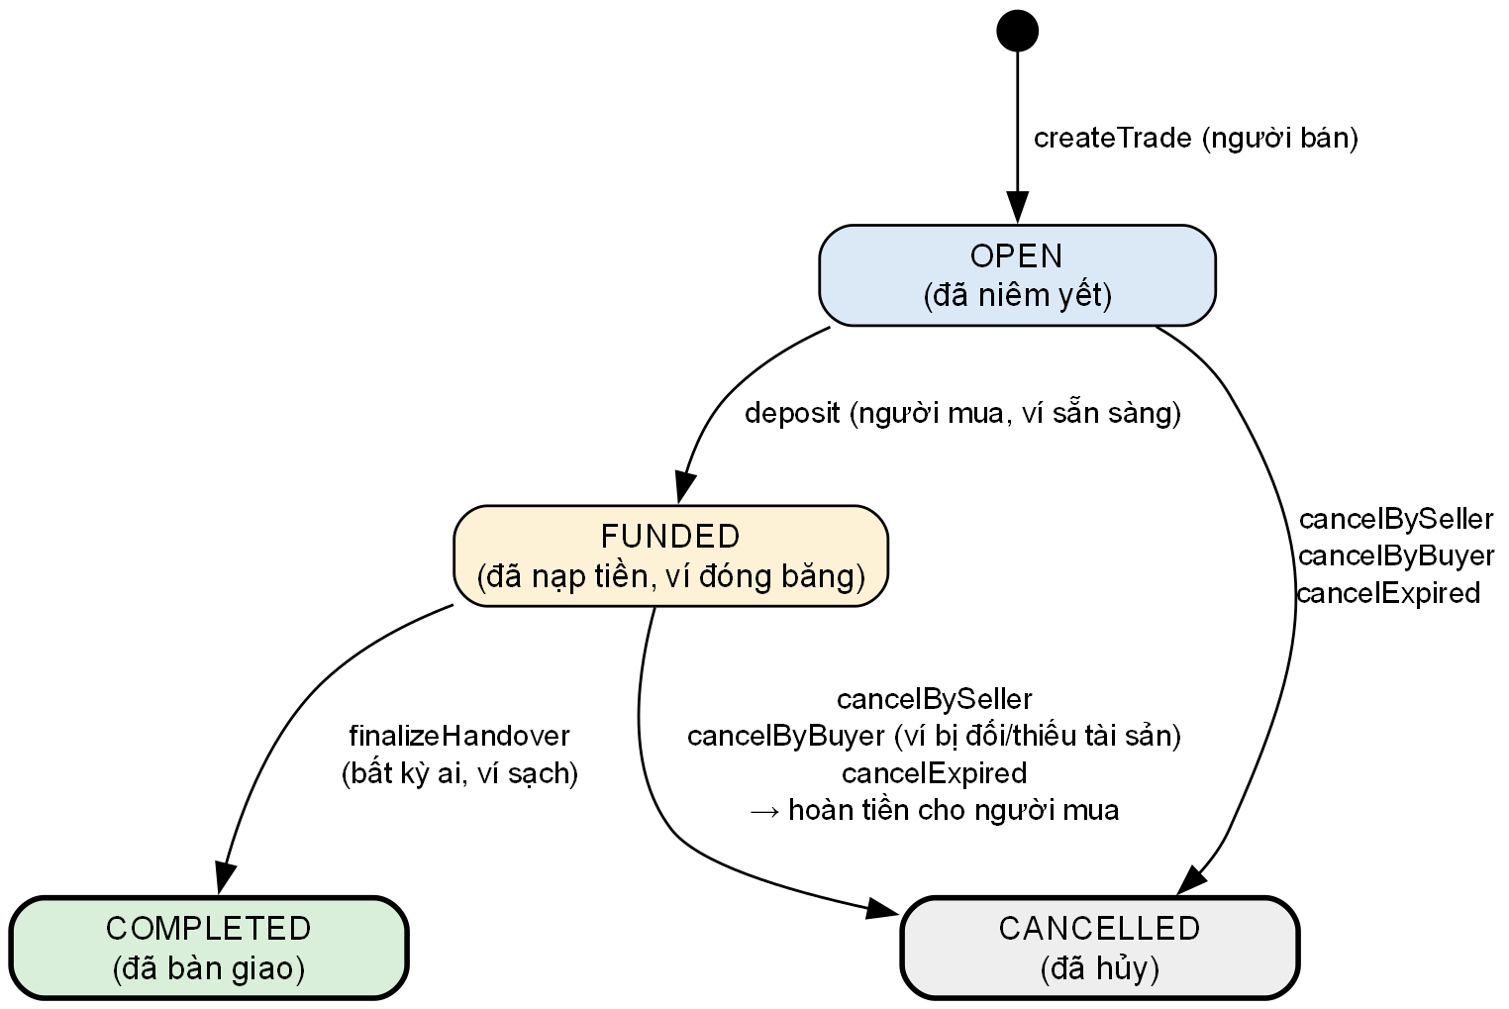
Hình 3.3. Máy trạng thái của một giao dịch
Bảng 3.2. Các chuyển trạng thái của giao dịch
Chuyển | Hàm | Người gọi | Điều kiện chính
→ OPEN | createTrade | Người bán | Ví là Safe chính thức, người gọi là owner, ví chưa có giao dịch đang mở, tham số hợp lệ, ví đang giữ đủ tài sản chào bán.
OPEN → FUNDED | deposit | Người mua | Chưa quá hạn, đúng số tiền, termsHash khớp, tập kỳ vọng nằm trong tập chào bán, ví sẵn sàng và giữ đủ tập kỳ vọng.
FUNDED → COMPLETED | finalizeHandover | Bất kỳ ai | Nonce của ví không đổi, người bán vẫn là owner, sau khi đổi owner thì ví sạch và giữ đủ tập kỳ vọng.
OPEN → CANCELLED | cancelByBuyer | Người mua | Không có điều kiện (chưa nạp tiền).
FUNDED → CANCELLED | cancelByBuyer | Người mua | Nonce của ví đã đổi hoặc ví thiếu tài sản kỳ vọng. Tiền được ghi có lại cho người mua.
OPEN/FUNDED → CANCELLED | cancelBySeller | Người bán | Không có điều kiện. Nếu đã nạp tiền thì tiền được ghi có lại cho người mua.
OPEN/FUNDED → CANCELLED | cancelExpired | Bất kỳ ai | Đã quá hạn chót. Nếu đã nạp tiền thì tiền được ghi có lại cho người mua.

Hai trạng thái COMPLETED và CANCELLED là trạng thái cuối. Biến activeTradeOf bảo đảm mỗi ví chỉ có một giao dịch đang mở, nên người bán không thể niêm yết cùng một ví cho hai người mua; khi giao dịch kết thúc, ví được giải phóng để có thể niêm yết lại. finalizeHandover không kiểm tra hạn chót: sau hạn, giao dịch vẫn hoàn tất được cho tới khi có người gọi cancelExpired, vì việc hoàn tất chỉ xảy ra khi mọi điều kiện bàn giao đều đạt.

3.3 HỢP ĐỒNG KÝ QUỸ CLEANHANDOVERESCROW

3.3.1 Dữ liệu lưu trữ
Mỗi giao dịch được lưu bằng cấu trúc Trade cùng ba danh sách đi kèm: tập owner mới, danh sách tài sản người bán chào bán và tập tài sản người mua kỳ vọng. Chi tiết các trường, các biến trạng thái và sự kiện được liệt kê ở Phụ lục B (Bảng B.1, Bảng B.2, Bảng B.3). Hai hằng số MAX_OWNERS = 10 và MAX_ASSETS = 20 chặn trên số vòng lặp, để chi phí gas của mọi hàm có giới hạn và không thể bị đẩy vượt giới hạn gas của khối.

3.3.2 Niêm yết: createTrade
Người bán gửi toàn bộ điều kiện giao dịch trong một cấu trúc TradeParams. Hàm kiểm tra lần lượt: verifier tồn tại; ví là Safe chính thức và người gọi là owner; người mua khác 0 và khác người bán; giá lớn hơn 0; hạn chót ở tương lai; ví chưa có giao dịch đang mở; tập owner mới không rỗng, không quá 10 phần tử, không trùng lặp, không chứa người bán, địa chỉ 0, địa chỉ SENTINEL hay chính ví; ngưỡng ký nằm trong khoảng từ 1 đến số owner mới. Cuối cùng, với từng tài sản chào bán, hợp đồng gọi bộ kiểm tra tương ứng để xác nhận ví đang giữ tài sản đó. Người bán không thể chào bán thứ ví không có.
Hợp đồng tính termsHash = keccak256(abi.encode(chainid, address(this), id, seller, params)). Giá trị băm gắn với mạng, với địa chỉ hợp đồng và với mã giao dịch, nên không dùng lại được trên mạng khác hay hợp đồng khác. Người mua phải gửi lại đúng giá trị này khi nạp tiền; nếu người bán hủy rồi niêm yết lại với điều kiện khác (kịch bản T9), giá trị băm thay đổi và lời gọi nạp tiền bị từ chối với lỗi TermsMismatch.

3.3.3 Nạp tiền và khai báo tài sản kỳ vọng: deposit
Hàm deposit(id, expectedTermsHash, expectedAssets) hiện thực yêu cầu của đề cương: "người mua khai báo tập tài sản kỳ vọng; hợp đồng đối chiếu số dư và quyền sở hữu thực tế của ví tại thời điểm giải ngân". Mỗi phần tử trong tập kỳ vọng phải trùng khớp hoàn toàn (cả checkerId, token và value) với một tài sản trong danh sách chào bán, nếu không lời gọi bị từ chối với lỗi AssetNotOffered(i). Như vậy người mua chỉ có thể kỳ vọng những gì người bán đã cam kết, và có thể bỏ bớt những tài sản mình không quan tâm. Tập rỗng nghĩa là người mua chỉ mua quyền kiểm soát ví.
Sau đó hợp đồng gọi checkReadiness của verifier và kiểm tra tập kỳ vọng. Nếu một điều kiện chưa đạt, lời gọi bị từ chối với lỗi WalletNotReady(readinessMask, assetMask) chứa cả hai mặt nạ để dapp giải thích nguyên nhân. Nếu mọi điều kiện đạt, hợp đồng ghi lại nonce hiện tại của ví vào nonceAtFunding và chuyển sang FUNDED. Từ thời điểm này ví được xem là đóng băng: bất kỳ giao dịch nào người bán thực hiện với ví đều làm nonce thay đổi.

3.3.4 Hoàn tất bàn giao: finalizeHandover
Hình 3.4 trình bày luồng xử lý của hàm quan trọng nhất. Hàm này ai cũng gọi được (thường là người mua), vì kết quả của nó hoàn toàn do trạng thái trên chuỗi quyết định chứ không phụ thuộc người gọi.
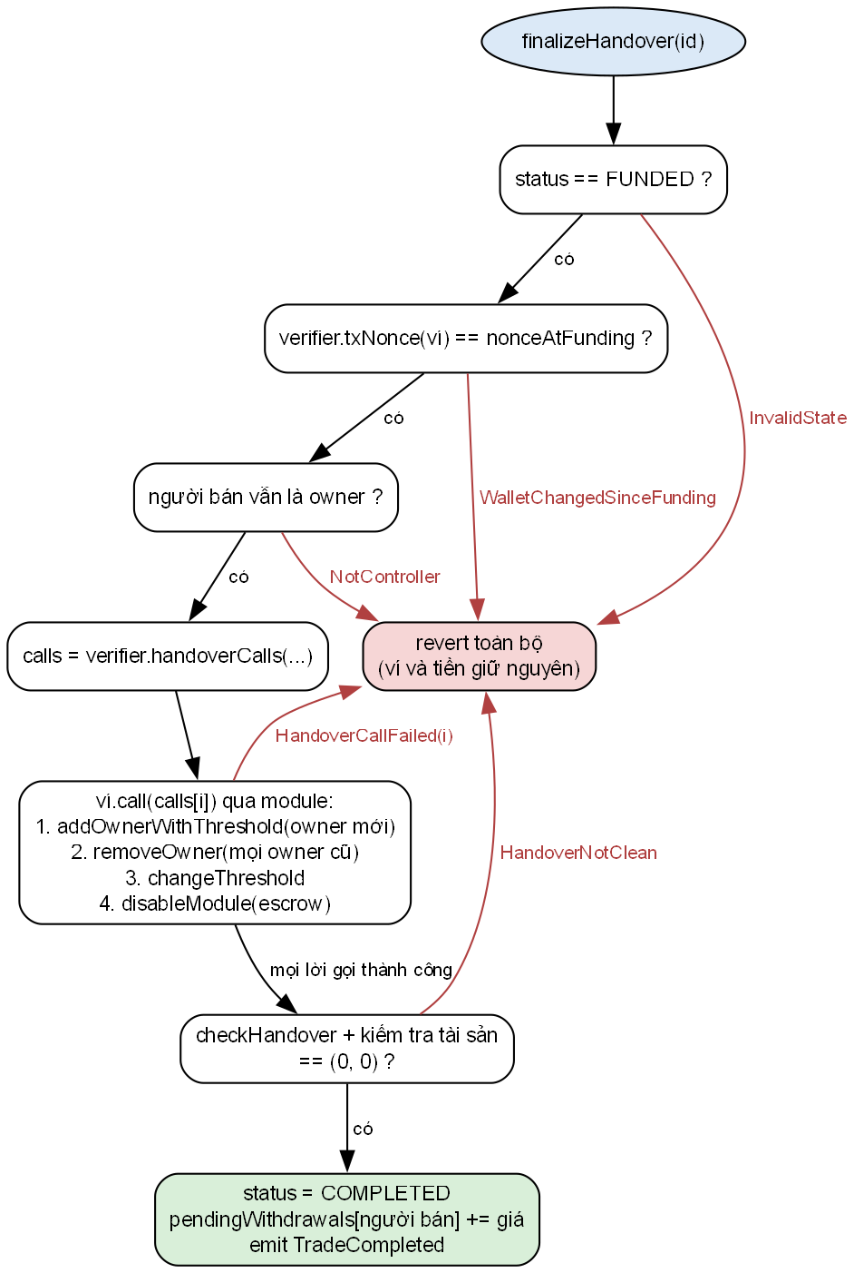
Hình 3.4. Luồng xử lý của hàm finalizeHandover
Hai kiểm tra đầu tiên là nonce của ví không đổi so với lúc nạp tiền và người bán vẫn là owner. Tiếp theo, hợp đồng lấy danh sách lời gọi bàn giao từ verifier và gửi từng lời gọi tới ví. Mỗi lời gọi là một execTransactionFromModule mà ví thực hiện lên chính nó với quyền của module. Hợp đồng kiểm tra cả cờ thành công lẫn giá trị trả về phải đúng 32 byte và bằng true, vì execTransactionFromModule của Safe trả về false thay vì revert khi lời gọi bên trong thất bại. Sau cùng hợp đồng gọi checkHandover và kiểm tra lại tập tài sản kỳ vọng; chỉ khi cả hai mặt nạ bằng 0, giao dịch mới chuyển sang COMPLETED và giá được ghi có cho người bán.
Mọi bước nằm trong cùng một giao dịch Ethereum. Một kiểm tra bất kỳ thất bại thì toàn bộ thay đổi, kể cả việc đổi owner đã thực hiện, bị hoàn tác: ví và tiền trở về đúng trạng thái trước lời gọi. Đây là tính nguyên tử mà đề cương yêu cầu ("tự động xác minh trạng thái bàn giao sạch của ví một cách nguyên tử tại thời điểm giải ngân").

3.3.5 Hủy giao dịch và rút tiền
Ba hàm hủy dùng chung hàm nội bộ _cancel: chuyển trạng thái sang CANCELLED, giải phóng ví khỏi activeTradeOf, và nếu giao dịch đã được nạp tiền thì ghi có giá cho người mua. Lý do hủy được ghi trong sự kiện TradeCancelled (người bán hủy, người mua hủy, phát hiện hoạt động đáng ngờ, hoặc quá hạn) để giao diện tra cứu hiển thị lại.
Hàm withdraw theo đúng thứ tự kiểm tra, cập nhật, tương tác: đặt số dư chờ rút về 0 rồi mới chuyển ETH. Kết hợp với khóa nonReentrant trên mọi hàm ghi trạng thái, hợp đồng không bị tấn công gọi lại (kịch bản T12). Nhờ cơ chế người nhận tự rút, một bên nhận có ví từ chối nhận ETH cũng không làm kẹt giao dịch của bên kia.

3.3.6 Các hàm view phục vụ trợ lý bàn giao
Hợp đồng cung cấp các hàm chỉ đọc để dapp hiển thị trạng thái mà không cần máy chủ: getReadiness(id) trả về mặt nạ sẵn sàng và mặt nạ tài sản chào bán; getHandoverStatus(id) trả về mặt nạ bàn giao sạch và mặt nạ tài sản kỳ vọng; getNewOwners, getAssets, getExpectedAssets trả về các danh sách của giao dịch; verifierAt và assetCheckerAt cho biết địa chỉ các hợp đồng trên hai trục. Trợ lý bàn giao ở Chương 4 dịch từng bit của các mặt nạ này thành một dòng "đạt / chưa đạt" kèm hướng dẫn.

3.4 BỘ XÁC MINH VÍ SAFEWALLETVERIFIER

3.4.1 Nhận diện ví Safe chính thức
Một ví Safe là một proxy trỏ tới hợp đồng logic (singleton). Nếu người bán dùng một singleton tự viết, mọi hàm đọc như getOwners hay getThreshold đều có thể trả kết quả giả (kịch bản T7). Verifier gọi masterCopy() trên ví: hàm này được proxy của Safe tự trả lời từ khe lưu trữ số 0 mà không chuyển sang singleton, nên singleton giả không can thiệp được. Địa chỉ trả về phải nằm trong danh sách singleton chính thức truyền vào constructor (8 địa chỉ, gồm Safe và SafeL2 các bản 1.3.0, 1.4.1 và 1.5.0). Nếu không, verifier trả về ngay bit NOT_OFFICIAL_SAFE và không kiểm tra tiếp.

3.4.2 Đọc trạng thái ẩn qua khe lưu trữ
Safe không có hàm đọc cho guard, module guard và fallback handler. Verifier đọc trực tiếp các khe lưu trữ đã nêu ở Bảng 1.2 bằng hàm getStorageAt(slot, 1) mà Safe cung cấp. Giá trị đọc được phải là một địa chỉ hợp lệ (160 bit cao bằng 0). Nếu lời gọi thất bại hoặc giá trị không hợp lệ, điều kiện được xem là chưa đạt: mọi tình huống không chắc chắn đều nghiêng về phía an toàn cho người mua.

3.4.3 Kiểm tra sẵn sàng và kiểm tra bàn giao sạch
Hàm checkReadiness đọc tối đa hai module đầu tiên của ví. Chỉ cần hai phần tử là đủ biết ví có module nào khác ngoài hợp đồng ký quỹ hay không: nếu có module lạ thì bật bit MODULES_ENABLED, nếu không thấy hợp đồng ký quỹ thì bật bit EXECUTOR_NOT_ENABLED. Sau đó hàm kiểm tra guard, module guard và fallback handler. Owner và ngưỡng ký chưa được kiểm tra ở bước này vì hợp đồng ký quỹ sẽ tự đặt lại khi bàn giao.
Hàm checkHandover kiểm tra đủ bảy điều kiện ở Bảng 2.11. Tập owner được so sánh hai chiều: mọi owner thỏa thuận phải có trong ví và mọi owner trong ví phải thuộc tập thỏa thuận. So sánh một chiều kèm so độ dài có thể bị lừa bởi danh sách chứa phần tử trùng lặp; kiểm thử "Verifier không bị lừa bởi danh sách owner trùng lặp" ở Phụ lục A kiểm chứng điểm này.

3.4.4 Tạo chuỗi lời gọi bàn giao
Hàm handoverCalls dựng chuỗi lời gọi dựa trên cấu trúc danh sách liên kết owner của Safe (Hình 1.2). Với n owner mới và m owner cũ, chuỗi gồm n + m + 2 lời gọi:
- n lời gọi addOwnerWithThreshold(owner mới, 1). Mỗi owner mới được chèn vào đầu danh sách, nên sau bước này owner mới đầu tiên (newOwners[0]) đứng ngay trước owner cũ đầu tiên;
- m lời gọi removeOwner(newOwners[0], owner cũ, 1). Sau mỗi lần xóa, owner cũ kế tiếp lại đứng ngay sau newOwners[0], nên tham số prevOwner luôn là newOwners[0] mà không cần tính lại;
- một lời gọi changeThreshold(t) đặt ngưỡng ký đã thỏa thuận;
- một lời gọi disableModule(SENTINEL, escrow) để hợp đồng ký quỹ tự gỡ mình. Vì lúc nạp tiền hợp đồng ký quỹ đã được xác nhận là module duy nhất, module đứng trước nó luôn là SENTINEL.
Ngưỡng tạm thời bằng 1 trong lúc thêm và xóa owner bảo đảm các lời gọi removeOwner không vi phạm ràng buộc ngưỡng ký không vượt quá số owner của Safe. Nếu người bán đã tự thêm owner phụ trước khi niêm yết (kịch bản T1), owner phụ cũng nằm trong danh sách owner cũ và bị xóa như mọi owner khác.

3.5 CÁC BỘ KIỂM TRA TÀI SẢN
Bốn bộ kiểm tra tài sản cài đặt giao diện IAssetChecker, ứng với bốn loại tài sản trong phạm vi đề tài (Bảng 3.3).
Bảng 3.3. Các bộ kiểm tra tài sản
checkerId | Hợp đồng | Ý nghĩa của value | Điều kiện đạt
0 | EthBalanceChecker | Số wei tối thiểu | Số dư ETH của ví lớn hơn hoặc bằng value.
1 | Erc20BalanceChecker | Số lượng tối thiểu (đơn vị nhỏ nhất) | balanceOf(ví) của token lớn hơn hoặc bằng value.
2 | Erc721OwnerChecker | Mã token (tokenId) | ownerOf(tokenId) bằng địa chỉ ví.
3 | OwnableOwnerChecker | Không dùng | owner() của hợp đồng token bằng địa chỉ ví.

Các bộ kiểm tra dùng phép so sánh "lớn hơn hoặc bằng" cho số dư vì người mua kỳ vọng ví giữ ít nhất một lượng tài sản; ví nhận thêm tài sản trong lúc chờ không làm giao dịch thất bại. Mọi bộ kiểm tra đều theo nguyên tắc an toàn khi lỗi: nếu địa chỉ token không có mã hoặc lời gọi đọc bị revert, kết quả là "không giữ". Như đã nêu ở mục 2.7, phương pháp đối chiếu số dư không áp dụng được cho token tự thay đổi số dư hay thu phí khi chuyển.

3.6 SƠ ĐỒ TUẦN TỰ CÁC CHỨC NĂNG CHÍNH

3.6.1 Niêm yết ví
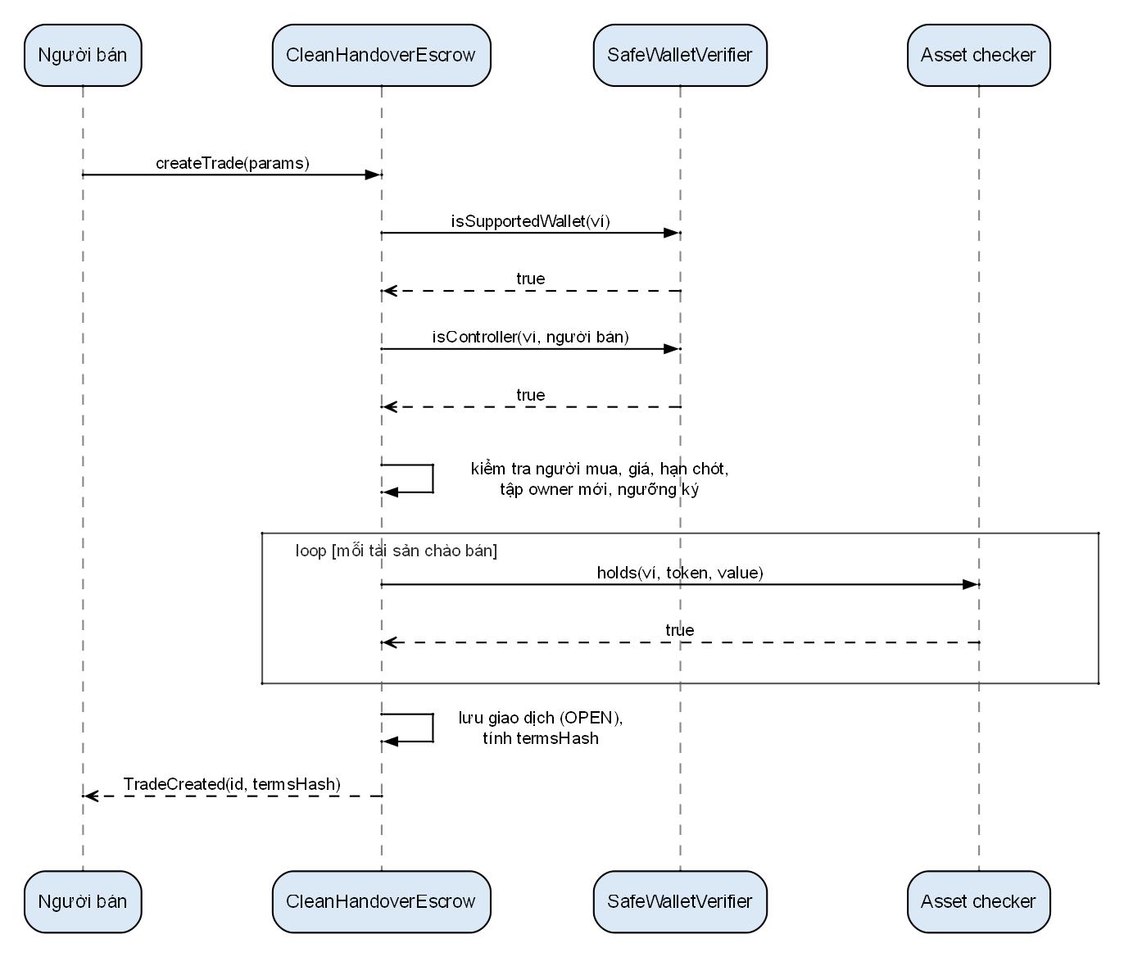
Hình 3.5. Sơ đồ tuần tự chức năng niêm yết ví
Người bán gọi createTrade với toàn bộ điều kiện giao dịch. Hợp đồng ký quỹ hỏi bộ xác minh ví xem địa chỉ ví có phải Safe chính thức và người gọi có phải owner hay không, kiểm tra các tham số, sau đó gọi bộ kiểm tra tài sản tương ứng cho từng tài sản chào bán. Chỉ khi mọi kiểm tra đều đạt, giao dịch mới được lưu ở trạng thái OPEN cùng giá trị băm termsHash của toàn bộ điều kiện.

3.6.2 Chuẩn bị ví và kiểm tra trạng thái
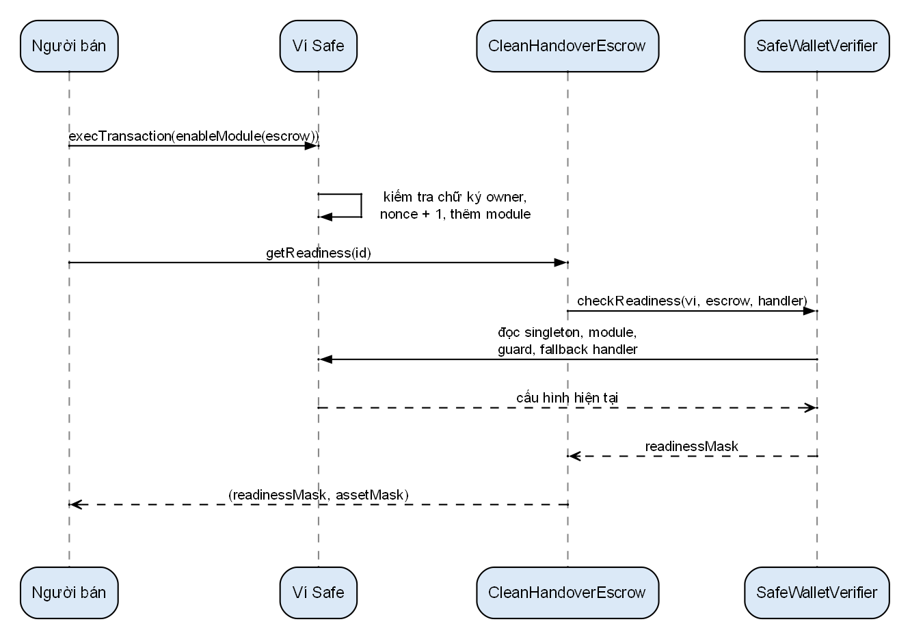
Hình 3.6. Sơ đồ tuần tự chức năng chuẩn bị ví và kiểm tra trạng thái
Người bán ký một giao dịch của chính ví Safe để bật hợp đồng ký quỹ làm module. Sau đó người bán (hoặc trợ lý trên giao diện) gọi getReadiness; hợp đồng chuyển yêu cầu sang bộ xác minh ví, bộ xác minh đọc trực tiếp singleton, danh sách module, guard và fallback handler từ ví rồi trả về mặt nạ bit cho biết điều kiện nào chưa đạt.

3.6.3 Nạp tiền và khai báo tài sản kỳ vọng
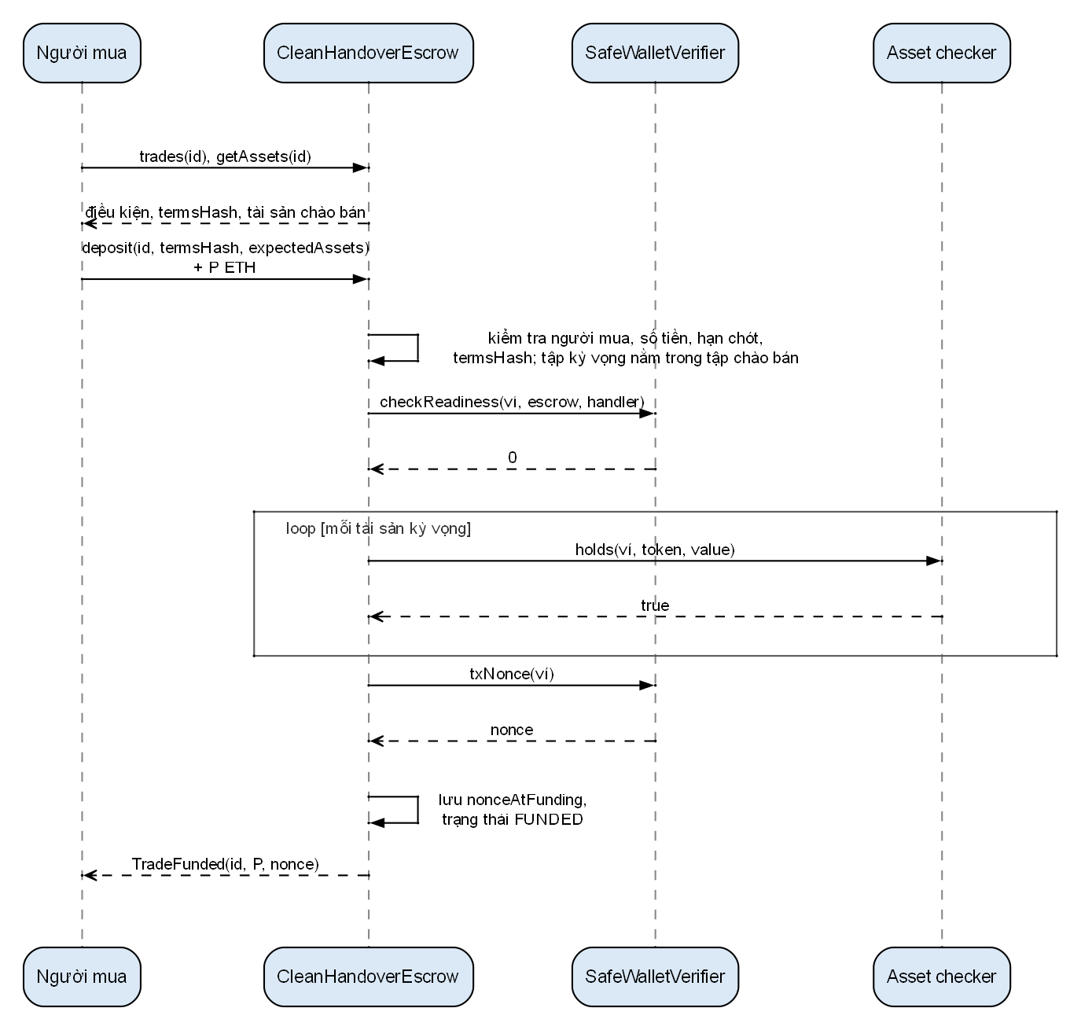
Hình 3.7. Sơ đồ tuần tự chức năng nạp tiền và khai báo tài sản kỳ vọng
Người mua đọc điều kiện giao dịch và danh sách tài sản chào bán, chọn tập tài sản kỳ vọng rồi gọi deposit kèm số tiền. Hợp đồng kiểm tra điều kiện chưa bị đổi, tập kỳ vọng nằm trong tập chào bán, ví đã sẵn sàng và đang giữ đủ tập kỳ vọng. Cuối cùng hợp đồng ghi lại nonce hiện tại của ví; từ thời điểm này ví được xem như bị đóng băng.

3.6.4 Hoàn tất bàn giao
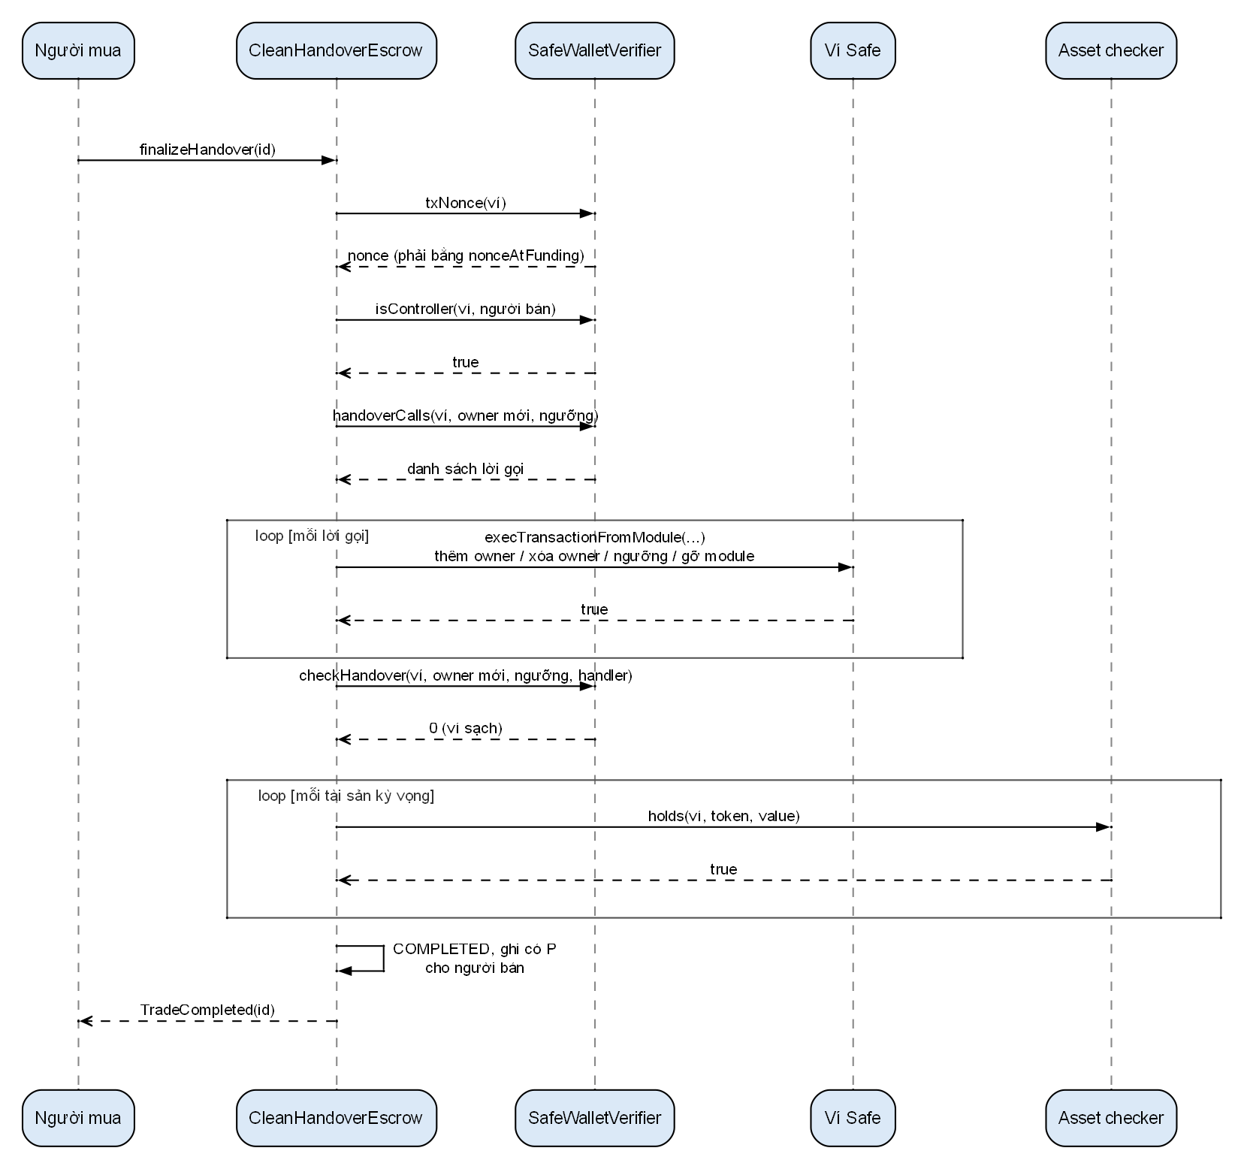
Hình 3.8. Sơ đồ tuần tự chức năng hoàn tất bàn giao
Đây là chức năng quan trọng nhất của hệ thống. Hợp đồng ký quỹ kiểm tra nonce của ví chưa đổi, lấy danh sách lời gọi bàn giao từ bộ xác minh và tự thực hiện chúng qua execTransactionFromModule: thêm owner mới, xóa owner cũ, đặt ngưỡng ký và gỡ chính mình khỏi danh sách module. Sau đó hợp đồng kiểm tra lại toàn bộ điều kiện bàn giao sạch và tập tài sản kỳ vọng. Mọi bước nằm trong một giao dịch; chỉ cần một kiểm tra thất bại thì toàn bộ thay đổi bị hoàn tác.

3.6.5 Hủy giao dịch và rút tiền
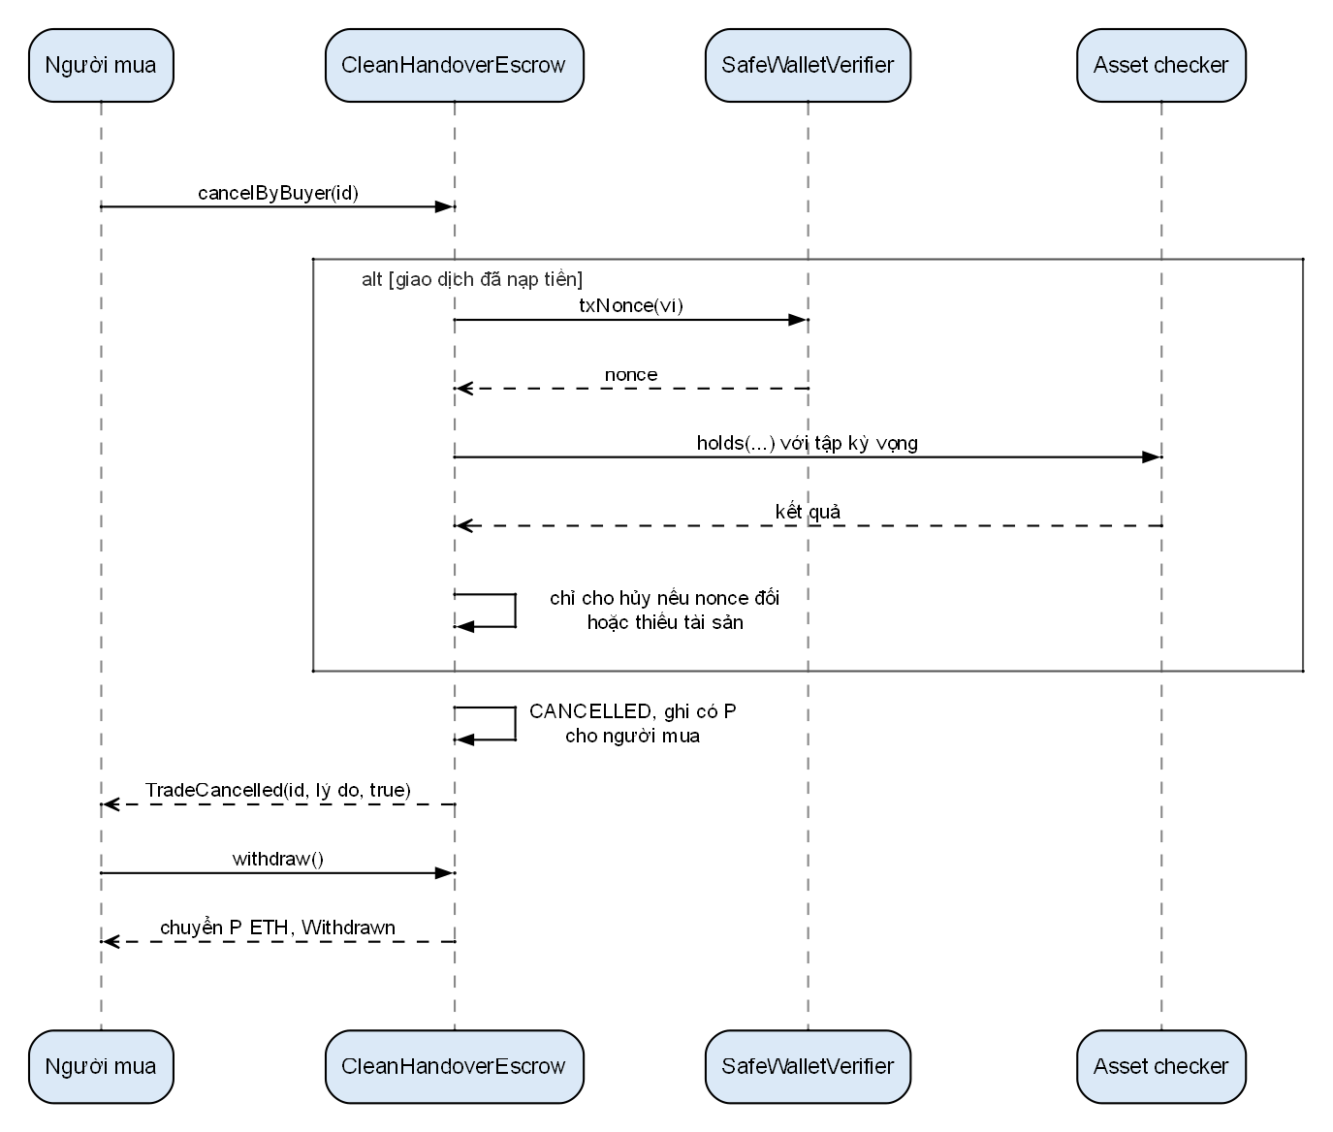
Hình 3.9. Sơ đồ tuần tự chức năng hủy giao dịch và rút tiền
Khi giao dịch đã được nạp tiền, người mua chỉ được hủy nếu ví đã bị thay đổi (nonce khác lúc nạp) hoặc thiếu tài sản kỳ vọng. Khi hủy thành công, khoản tiền được ghi có cho người mua; người mua rút tiền bằng withdraw theo cơ chế người nhận tự rút.

3.7 KẾT LUẬN CHƯƠNG
Chương 3 đã trình bày thiết kế và cài đặt lớp hợp đồng theo kiến trúc hai trục: hợp đồng ký quỹ chỉ phụ thuộc vào giao diện xác minh ví và giao diện kiểm tra tài sản, với một adapter hoàn chỉnh cho Safe và bốn bộ kiểm tra cho ETH, ERC-20, ERC-721 và Ownable. Máy trạng thái bốn trạng thái gộp bàn giao với giải ngân thành một bước nguyên tử; việc đóng băng nonce từ lúc nạp tiền ngăn người bán can thiệp vào ví trong lúc chờ. Bộ xác minh đọc cả trạng thái ẩn qua khe lưu trữ và luôn nghiêng về phía an toàn khi không đọc được. Chương 4 trình bày dapp và trợ lý bàn giao xây dựng trên các hàm view của lớp hợp đồng này.

CHƯƠNG 4. XÂY DỰNG ỨNG DỤNG VÀ TRIỂN KHAI

4.1 CÔNG NGHỆ VÀ KIẾN TRÚC ỨNG DỤNG
Dapp là ứng dụng một trang chạy hoàn toàn trong trình duyệt, dùng đúng các công nghệ đề cương dự kiến: "ReactJS kết hợp TypeScript" cho giao diện và "ethers.js / viem, thư viện wagmi cho kết nối ví (MetaMask...)" cho tương tác blockchain. Bảng 4.1 liệt kê các thành phần chính.
Bảng 4.1. Các thành phần công nghệ của dapp
Thành phần | Công nghệ | Vai trò
Giao diện | React 18, TypeScript | Xây dựng các màn hình, kiểm tra kiểu dữ liệu khi biên dịch.
Kết nối ví | wagmi 2 [22], connector injected | Kết nối MetaMask hoặc ví bất kỳ cài đặt chuẩn EIP-1193 [19]; tự đề nghị chuyển mạng nếu ví đang ở mạng khác.
Gọi hợp đồng | viem 2 [21] | Gọi hàm view, mô phỏng giao dịch trước khi gửi, chờ biên nhận, quét sự kiện.
Bộ nhớ đệm | TanStack Query | Lưu tạm kết quả đọc và tự làm mới mỗi 12 giây, xấp xỉ thời gian một block Sepolia.
Định tuyến | wouter, định tuyến theo hash | Đường dẫn dạng #/trade/1 nên chạy được trên hosting tĩnh mà không cần cấu hình máy chủ.
Trình bày | Tailwind CSS, shadcn/ui | Hệ thống màu, chữ và các thành phần hộp thoại, thông báo, bảng.
Đóng gói | Vite 5 | Biên dịch thành thư mục tệp tĩnh với đường dẫn tương đối.

Dapp không có máy chủ và cơ sở dữ liệu. Dữ liệu hiển thị lấy từ ba nguồn trên chuỗi, qua các nút RPC công khai:
- các hàm view của hợp đồng ký quỹ (trades, getNewOwners, getAssets, getExpectedAssets, getReadiness, getHandoverStatus, pendingWithdrawals) cho màn hình chi tiết giao dịch và trợ lý bàn giao;
- các hàm đọc của chính ví Safe (getOwners, getThreshold, nonce, getModulesPaginated và getStorageAt tại các khe guard, module guard, fallback handler ở Bảng 1.2), để trợ lý chỉ ra cụ thể module hay guard nào cần gỡ. Đây chỉ là thông tin bổ sung: kết luận đạt hay chưa đạt luôn lấy từ mặt nạ bit do hợp đồng trả về, để giao diện và hợp đồng không thể đánh giá khác nhau;
- các sự kiện TradeCreated, TradeFunded, TradeCompleted, TradeCancelled, Withdrawn, quét bằng eth_getLogs từ block triển khai hợp đồng, cho các màn hình tra cứu. Đây là phương án "quét sự kiện (event logs) phía client" đề cương nêu.
Mọi thao tác ghi (niêm yết, nạp tiền, hoàn tất, hủy, rút tiền) đều do ví của người dùng ký; dapp chỉ soạn lời gọi hàm, không giữ khóa bí mật và không thể tự gửi giao dịch. Trước khi chuyển lời gọi cho ví, dapp mô phỏng giao dịch bằng simulateContract: nếu hợp đồng sẽ từ chối (ví chưa sẵn sàng, đã quá hạn, sai tài sản kỳ vọng...), người dùng thấy lý do ngay mà không mất phí gas.
Mỗi bản build gắn với đúng một mạng, phù hợp với phạm vi "mỗi giao dịch gắn với một mạng (chain) cụ thể". Bản mặc định dùng Sepolia với hai nút RPC công khai dự phòng cho nhau; nếu nút RPC từ chối truy vấn sự kiện trên dải block dài, dapp tự chia nhỏ thành các đoạn 9.000 block. Khi đặt biến VITE_CHAIN=local, dapp được build cho node Hardhat trên máy, dùng cho kiểm thử đầu-cuối (mục 5.5). Hai bản dùng chung toàn bộ mã giao diện, chỉ khác địa chỉ hợp đồng và địa chỉ RPC.

4.2 TRỢ LÝ HƯỚNG DẪN BÀN GIAO
Đề cương mô tả trợ lý hướng dẫn bàn giao: "đọc trạng thái ví qua hàm view của hợp đồng, chỉ ra từng điều kiện chưa đạt và hướng dẫn người bán các bước cần thực hiện. Trợ lý chỉ chẩn đoán và hướng dẫn, không tự dựng hay tự gửi giao dịch thay người bán."
Trợ lý được cài đặt như một hàm thuần chuyển mặt nạ bit của hợp đồng thành danh sách điều kiện. Tùy trạng thái giao dịch, dapp hiển thị một trong ba báo cáo: trước khi nạp tiền (dựa trên getReadiness), trước khi hoàn tất (dựa trên getHandoverStatus và nonce của ví) và sau khi hoàn tất (kiểm tra lại toàn bộ điều kiện bàn giao sạch). Mỗi điều kiện gồm nhãn, mã kịch bản tấn công tương ứng trong Bảng 2.12, kết quả và hướng dẫn khắc phục khi chưa đạt. Bảng 4.2 trình bày các điều kiện của báo cáo trước khi nạp tiền, là báo cáo người bán cần xử lý.
Bảng 4.2. Điều kiện và hướng dẫn của trợ lý trước khi nạp tiền
Điều kiện | Kịch bản | Hướng dẫn khi chưa đạt
Hợp đồng ký quỹ đã được bật làm module | – | Mở ví trong Safe{Wallet}, dùng Transaction Builder gọi enableModule với địa chỉ hợp đồng ký quỹ (có nút sao chép). Nếu Safe{Wallet} báo lỗi, làm theo hướng dẫn dùng Remix.
Không còn module nào khác | T3 | Liệt kê địa chỉ các module lạ; gỡ từng module trong Settings → Setup → Modules hoặc gọi disableModule.
Không có guard | T4 | Hiển thị địa chỉ guard hiện tại; gọi setGuard với địa chỉ 0.
Không có module guard | T4b | Hiển thị địa chỉ hiện tại; gọi setModuleGuard với địa chỉ 0.
Fallback handler hợp lệ | T5 | Hiển thị handler hiện tại và handler được chấp nhận; gọi setFallbackHandler với handler đã thỏa thuận.
Ví chạy mã Safe chính thức | T7 | Không khắc phục được: ví không dùng singleton chính thức thì không giao dịch được.
Ví giữ từng tài sản đã chào bán | T6 | Chuyển lại tài sản vào ví, hoặc hủy giao dịch rồi niêm yết lại với danh sách đúng.

Trong báo cáo trước khi hoàn tất, một số điều kiện chưa đạt là bình thường: tập owner (T1), ngưỡng ký (T2) và việc hợp đồng ký quỹ còn là module (T3) sẽ do chính hàm finalizeHandover thay đổi. Trợ lý xếp các điều kiện này vào nhóm riêng "việc hợp đồng sẽ làm" thay vì đánh dấu chưa đạt, để người mua không hiểu nhầm là ví có vấn đề. Ngược lại, khi nonce của ví đã thay đổi (T8) hoặc tài sản kỳ vọng đã rời khỏi ví (T6), điều kiện không còn khắc phục được nữa; trợ lý chỉ nêu nguyên nhân và chỉ người mua tới thao tác hủy để nhận lại tiền.
Báo cáo được làm mới mỗi 12 giây. Người bán thực hiện một bước trên Safe{Wallet} rồi quay lại dapp sẽ thấy điều kiện tương ứng chuyển sang đạt mà không phải tải lại trang, đáp ứng yêu cầu "hiển thị trạng thái đạt / chưa đạt của từng điều kiện theo thời gian thực" trong phần sản phẩm dự kiến. Mỗi mã T trên giao diện kèm chú giải tên kịch bản tấn công, nên mỗi kịch bản trong mô hình nguy cơ ứng với một điều kiện kiểm tra và một hướng dẫn khắc phục như đề cương đặt ra.

4.3 GIAO DIỆN THỰC HIỆN GIAO DỊCH
Các hình trong mục này và mục 4.4 được chụp tự động bởi kịch bản kiểm thử đầu-cuối (mục 5.5), chạy trên mạng Hardhat cục bộ với bytecode Safe 1.5.0 chính thức. Vì vậy nhãn mạng ở đầu trang là "Hardhat" (bản triển khai hiển thị "Sepolia"), và các địa chỉ là tài khoản thử nghiệm mặc định của Hardhat. Mã giao diện và mã hợp đồng giống hệt bản triển khai trên Sepolia. Ở mỗi thao tác ghi, ví của người dùng (ví dụ MetaMask) hiện cửa sổ xác nhận giao dịch; kịch bản kiểm thử thay ví bằng một provider giả lập nên cửa sổ này không xuất hiện trong hình.
Các màn hình dùng chung một bố cục. Đầu trang có thanh tiến trình bốn bước Niêm yết, Chuẩn bị ví, Nạp tiền, Hoàn tất và nhãn trạng thái của giao dịch. Cột trái là báo cáo của trợ lý và thao tác chính dành cho vai trò của người đang kết nối (người bán, người mua hoặc người xem). Cột phải là điều kiện giao dịch đọc từ hợp đồng và nhật ký trên chuỗi dựng từ sự kiện, mỗi mục có liên kết tới Etherscan.

4.3.1 Niêm yết ví
Người bán nhập địa chỉ ví Safe; dapp kiểm tra ngay ví có chạy mã Safe chính thức, tài khoản đang kết nối có là owner và ví chưa có giao dịch nào đang mở. Người bán nhập tiếp địa chỉ người mua, giá, hạn chót và danh sách tài sản chào bán kèm ví (ETH, ERC-20, ERC-721 hoặc quyền owner của hợp đồng Ownable). Phần điều kiện bàn giao mặc định là người mua làm owner duy nhất với ngưỡng 1/1 và được thu gọn; người bán mở ra khi cần nhiều owner mới hoặc ngưỡng khác. Cột phải tóm tắt "Điều kiện bạn sắp ký" trước khi gửi lời gọi createTrade (Hình 4.1).
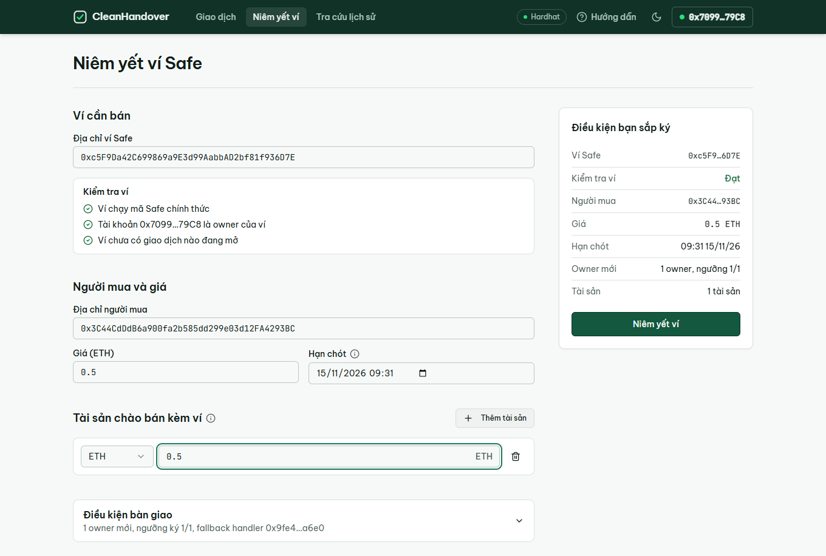
Hình 4.1. Màn hình niêm yết ví

4.3.2 Chuẩn bị ví
Sau khi niêm yết, giao dịch ở trạng thái OPEN và nhãn hiển thị "Đang chuẩn bị ví". Báo cáo của trợ lý cho thấy 6/7 điều kiện đạt; điều kiện chưa đạt (hợp đồng ký quỹ chưa được bật làm module) được đưa lên đầu kèm các bước thực hiện trên Safe{Wallet} và nút sao chép địa chỉ hợp đồng. Các điều kiện đã đạt được thu gọn thành một dòng. Bên dưới là đường dẫn để người bán gửi cho người mua (Hình 4.2).
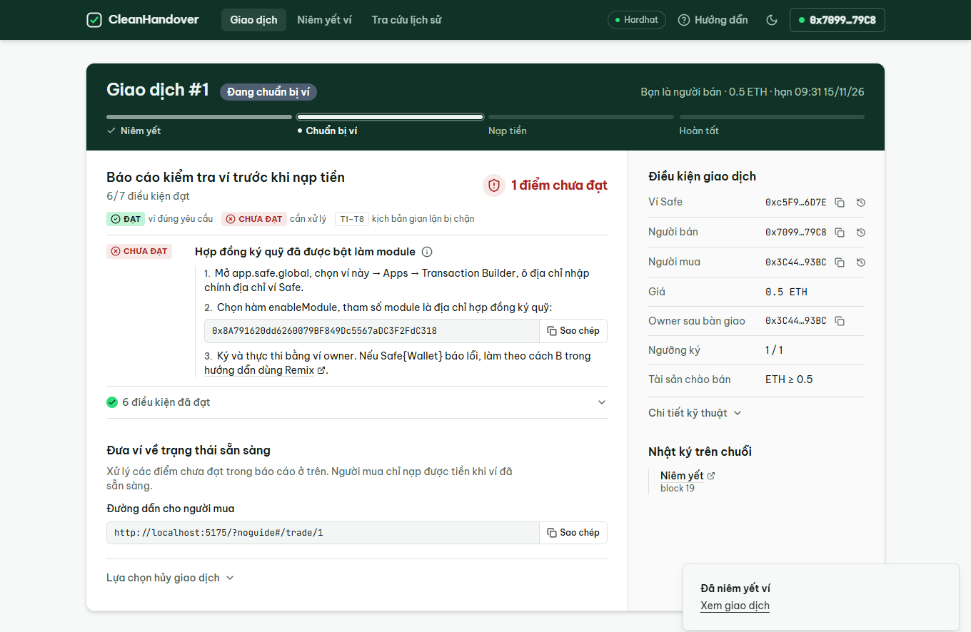
Hình 4.2. Báo cáo của trợ lý khi ví chưa sẵn sàng
Khi người bán đã bật module, báo cáo chuyển sang 7/7 và kết luận "Ví sẵn sàng" (Hình 4.3). Ngay dưới là lời nhắc về hệ quả của kịch bản T8: từ lúc người mua nạp tiền, bất kỳ giao dịch nào của người bán với ví đều cho người mua quyền hủy.
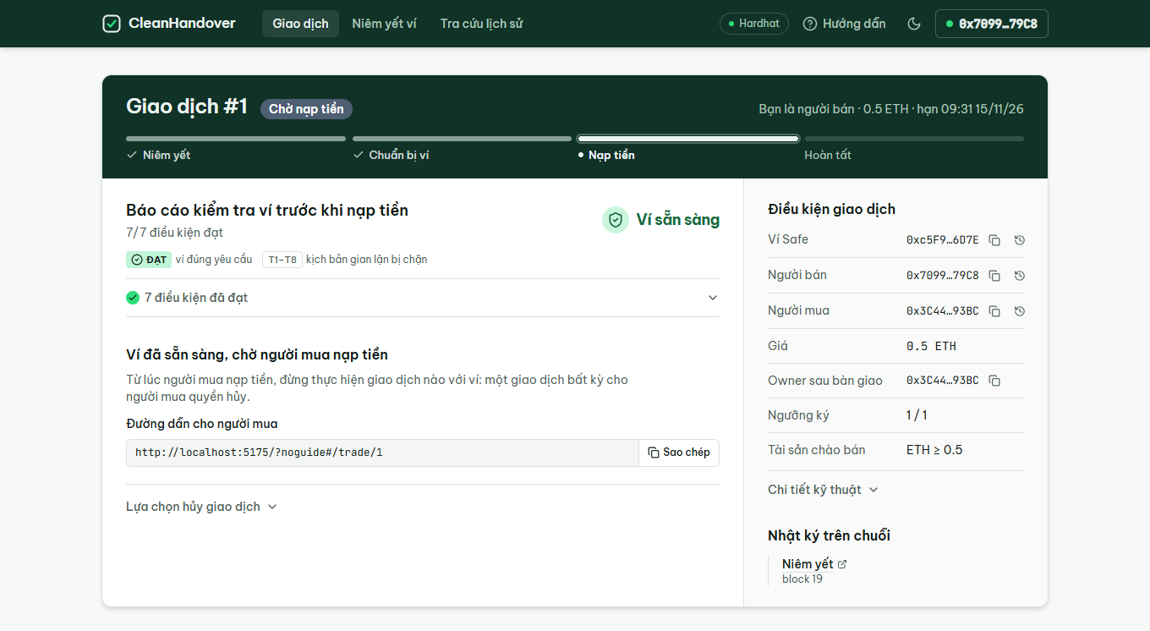
Hình 4.3. Ví đã sẵn sàng, chờ người mua nạp tiền

4.3.3 Nạp tiền
Người mua mở đường dẫn và thấy cùng báo cáo kiểm tra. Bên dưới, người mua chọn trong danh sách tài sản chào bán những tài sản mình kỳ vọng nhận cùng ví; danh sách này là tham số expectedAssets của hàm deposit (Hình 4.4). Ghi chú dưới nút nêu hai hệ quả: ví bị khóa đến lúc hoàn tất, và quá hạn chót mà chưa hoàn tất thì người mua hủy được để nhận lại tiền.
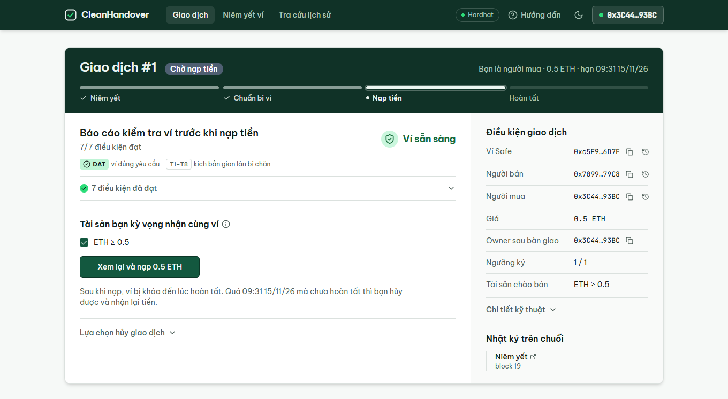
Hình 4.4. Màn hình của người mua trước khi nạp tiền
Bấm nút, dapp mở hộp xem lại tóm tắt số tiền, ví nhận, owner và ngưỡng ký sau bàn giao, tài sản kỳ vọng và hạn chót (Hình 4.5). Nút nạp tiền chỉ bật sau khi người mua đánh dấu đã hiểu rằng tiền chỉ đến người bán khi hợp đồng xác nhận ví sạch.
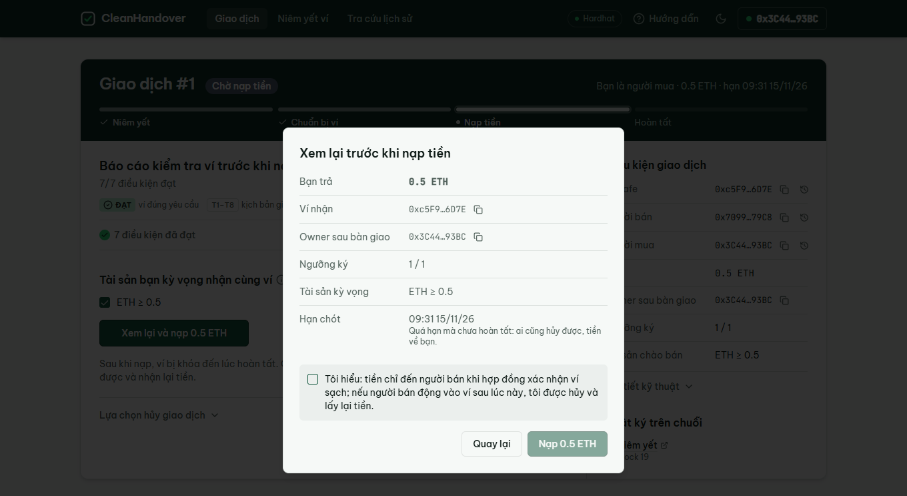
Hình 4.5. Hộp xem lại trước khi nạp tiền

4.3.4 Hoàn tất bàn giao
Sau khi nạp tiền, giao dịch chuyển sang FUNDED với nhãn "Chờ hoàn tất" và dải thông báo "Ví đã khóa để bảo vệ tiền của bạn". Báo cáo trước khi hoàn tất tách riêng nhóm "việc hợp đồng sẽ làm" như đã trình bày ở mục 4.2 (Hình 4.6).
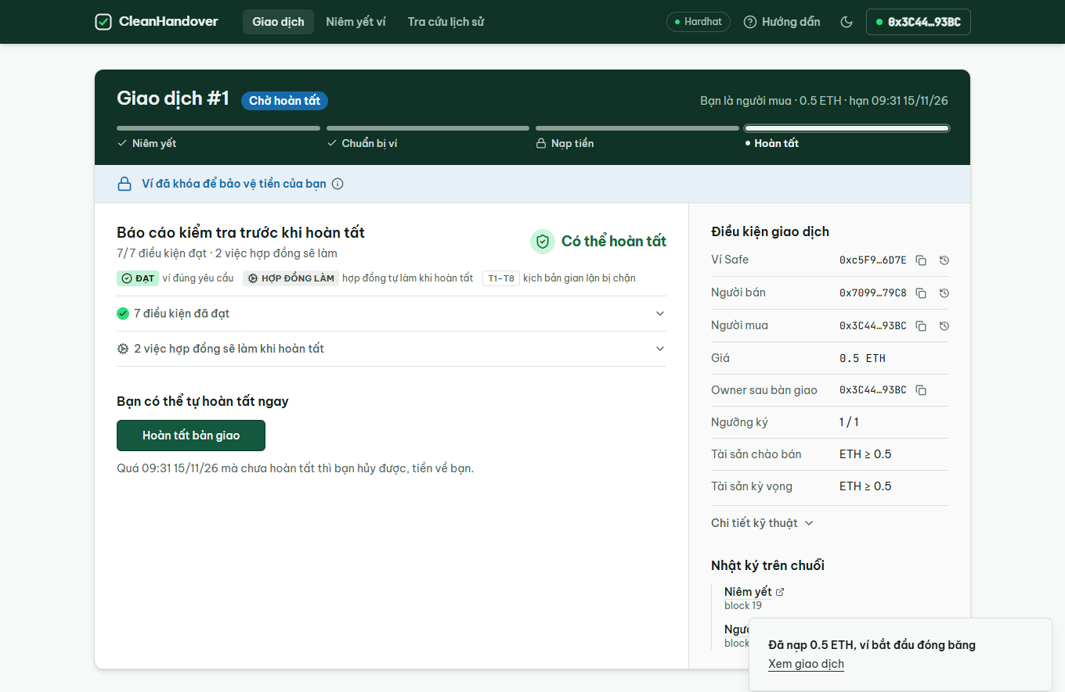
Hình 4.6. Báo cáo trước khi hoàn tất bàn giao
Trước khi gửi lời gọi finalizeHandover, dapp giải thích bốn việc hợp đồng sẽ làm trong cùng một giao dịch và kết quả: người mua thành owner duy nhất; nếu một điều kiện sai thì mọi thay đổi bị hoàn tác và người gọi chỉ mất phí gas (Hình 4.7).
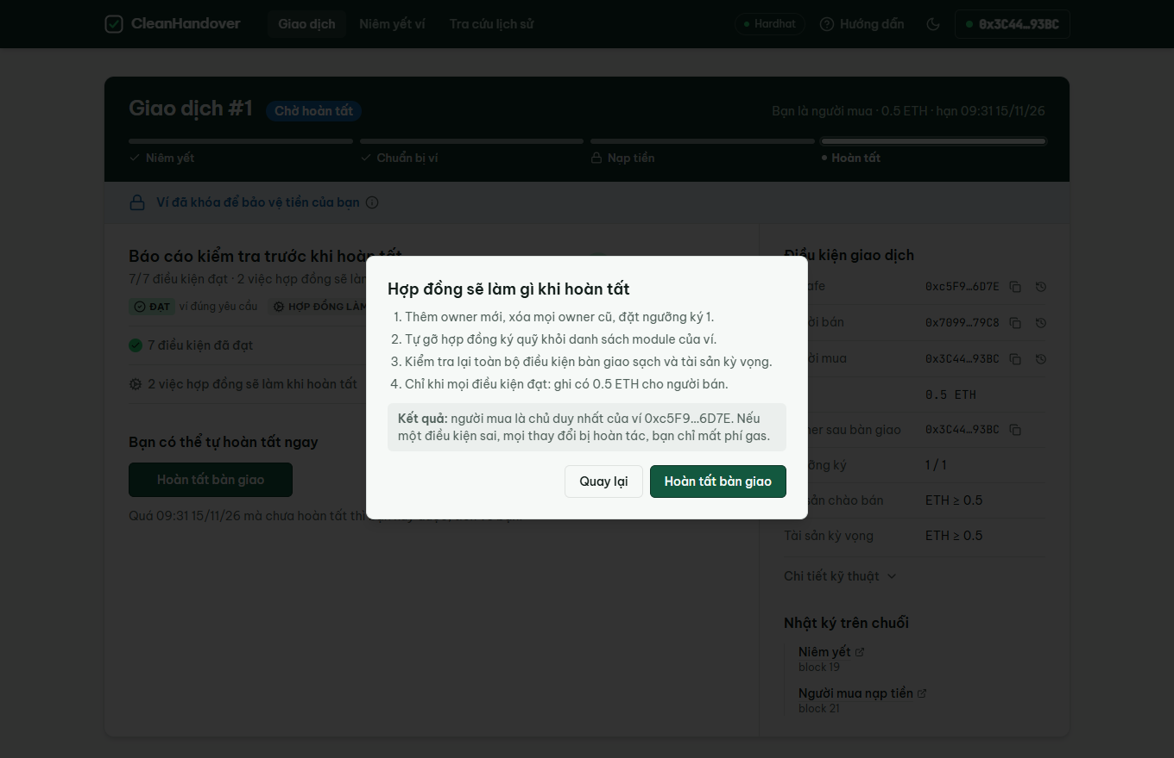
Hình 4.7. Hộp giải thích trước khi hoàn tất bàn giao
Khi giao dịch thành công, trạng thái là COMPLETED và báo cáo sau bàn giao kết luận "Ví sạch" với 8/8 điều kiện đạt. Người mua thấy xác nhận mình là owner duy nhất cùng liên kết mở ví trong Safe{Wallet} (Hình 4.8).
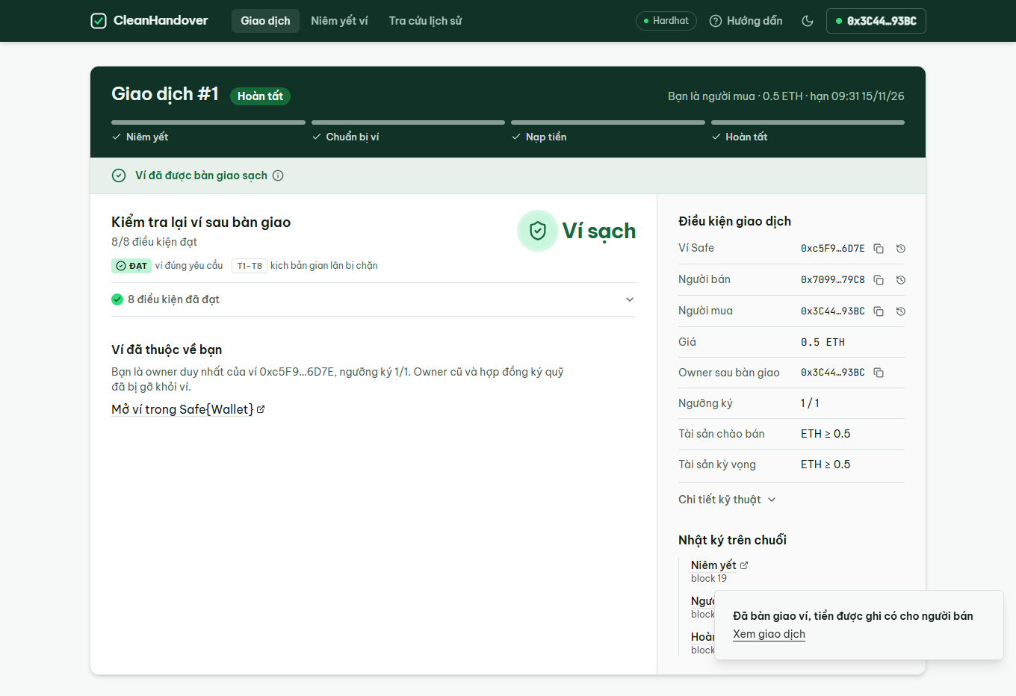
Hình 4.8. Màn hình của người mua sau khi hoàn tất

4.3.5 Rút tiền
Tiền được ghi có cho người bán trong hàm finalizeHandover; người bán rút về ví bằng hàm withdraw. Hình 4.9 là màn hình của người bán sau khi rút, với danh sách tám điều kiện của báo cáo sau bàn giao được mở rộng, mỗi điều kiện kèm mã kịch bản tấn công tương ứng.
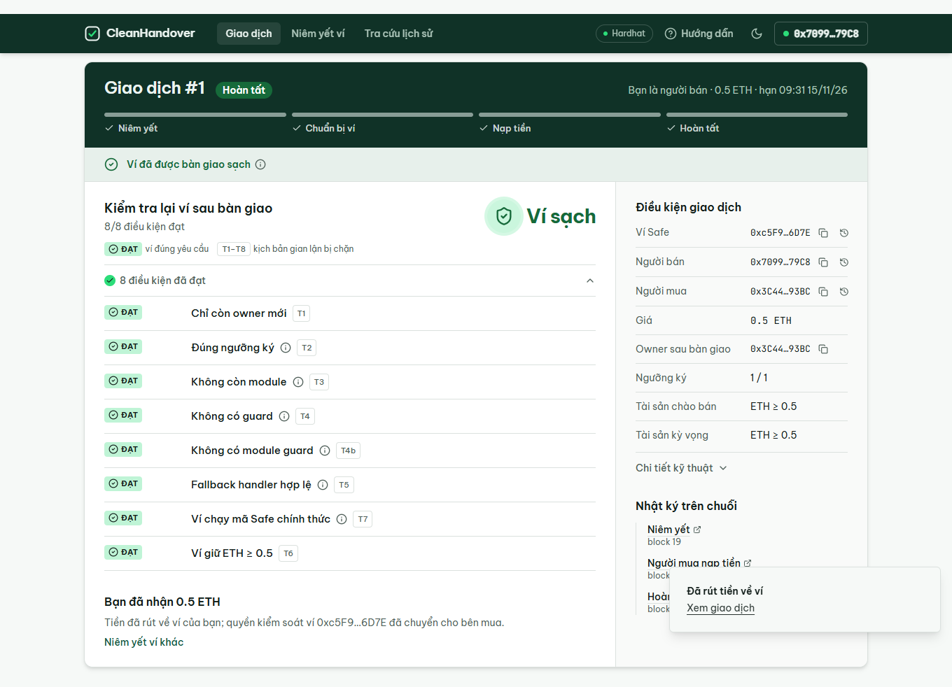
Hình 4.9. Màn hình của người bán sau khi rút tiền

4.4 GIAO DIỆN TRA CỨU
Theo đề cương, lớp giao diện tra cứu gồm "ba màn hình đọc từ sự kiện của hợp đồng gồm danh sách giao dịch đang mở, chi tiết một giao dịch và lịch sử bàn giao theo địa chỉ", "không phát sinh hợp đồng bổ sung" và được xây dựng "ở mức minh họa (proof-of-concept)". Cả ba màn hình không yêu cầu kết nối ví.
Danh sách giao dịch. Mặc định chỉ hiện các giao dịch đang mở (OPEN và FUNDED); người xem có thể lọc giao dịch của mình và bật hiển thị cả giao dịch đã hoàn tất hoặc đã hủy. Dòng phụ đề cho biết dữ liệu đã đồng bộ đến block nào. Bấm vào một dòng để mở chi tiết (Hình 4.10).
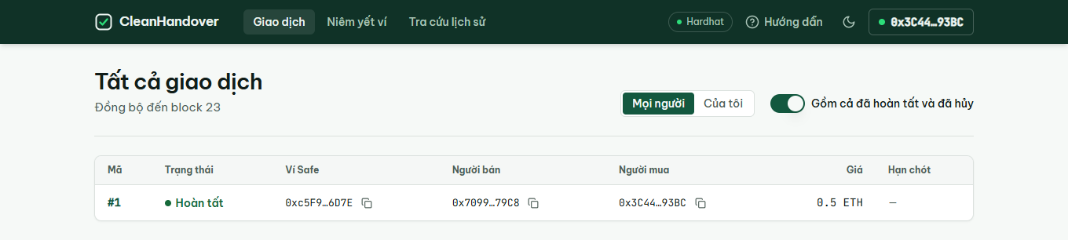
Hình 4.10. Màn hình danh sách giao dịch
Chi tiết giao dịch. Là chính trang giao dịch ở mục 4.3. Người không phải người bán hay người mua xem được báo cáo kiểm tra, điều kiện giao dịch và nhật ký trên chuỗi; thao tác duy nhất dành cho họ là những hàm hợp đồng cho phép mọi người gọi: hoàn tất bàn giao khi người mua đã nạp tiền, và hủy giao dịch đã quá hạn.
Lịch sử theo địa chỉ. Người xem nhập một địa chỉ bất kỳ; dapp liệt kê mọi giao dịch mà địa chỉ đó là người bán, người mua hoặc ví Safe được bán (Hình 4.11). Màn hình này giúp người mua kiểm tra quá khứ của người bán, hoặc xem một ví đã từng được bàn giao bao nhiêu lần.
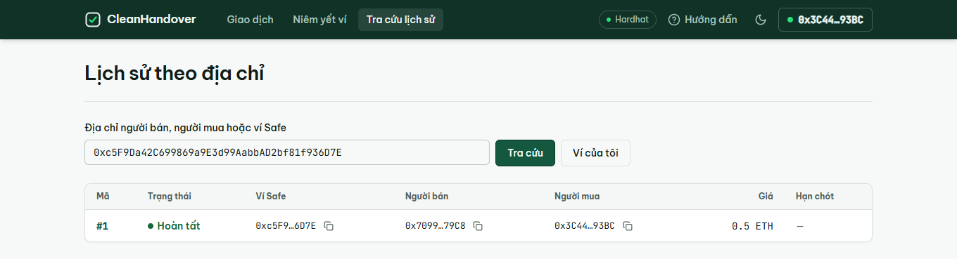
Hình 4.11. Màn hình lịch sử theo địa chỉ
Mỗi lần tải, dapp quét lại toàn bộ sự kiện từ block triển khai. Cách này đơn giản và không cần máy chủ, phù hợp quy mô thử nghiệm; khi số giao dịch lớn, nên thay bằng một subgraph trên The Graph như phương án đề cương đã nêu.

4.5 TRIỂN KHAI

4.5.1 Triển khai hợp đồng trên Sepolia
Các hợp đồng được gộp thành một tệp nguồn duy nhất, biên dịch và triển khai bằng Remix IDE với ví MetaMask, trình biên dịch Solidity 0.8.24, EVM cancun, bật optimizer 200 lần chạy. Sau khi triển khai, mã nguồn được xác minh trên Etherscan với đúng cấu hình đó, nên ai cũng có thể đọc mã và đối chiếu với bytecode đang chạy. Bảng 4.3 liệt kê các hợp đồng của bản hiện hành.
Bảng 4.3. Các hợp đồng đã triển khai trên Sepolia (chainId 11155111)
Hợp đồng | Địa chỉ
CleanHandoverEscrow | 0xD0a1fed458bDA47758137EC06aa72c297009c351
SafeWalletVerifier (trục ví, id 0) | 0x4A6A1454CDBcA552F3ee414A6c726ee1E1ef43d2
EthBalanceChecker (trục tài sản, id 0) | 0x857b6a56F18e54a79c8C57d890314A92A1e2a633
Erc20BalanceChecker (trục tài sản, id 1) | 0x924088D6cA89e008b64Bb4B68C522bd94bC9E8ed
Erc721OwnerChecker (trục tài sản, id 2) | 0x5edb0709D2EA755e536C299Ee64a8446fCf0FA40
OwnableOwnerChecker (trục tài sản, id 3) | 0xAf37b978570b33625f579bbEE90Af611c90488Bb

Verifier được khởi tạo với danh sách tám singleton Safe chính thức trên Sepolia (bản 1.3.0, 1.4.1 và 1.5.0, mỗi bản gồm Safe và SafeL2). Hợp đồng ký quỹ nhận địa chỉ verifier và bốn bộ kiểm tra tài sản qua constructor. Các hợp đồng không có owner, nên sau khi triển khai không ai, kể cả tác giả, thay đổi được cấu hình. Hai phiên bản trước (v1 có lỗ hổng do fuzz phát hiện, mục 2.5.1; v2 dùng cho giao dịch thực nghiệm ở mục 5.6) vẫn còn trên chuỗi nhưng dapp không dùng.

4.5.2 Triển khai giao diện
Lệnh npm run build biên dịch dapp thành một thư mục tệp tĩnh (HTML, JavaScript, CSS). Nhờ đường dẫn tương đối và định tuyến theo hash, thư mục này chạy được trên bất kỳ dịch vụ lưu trữ tĩnh nào, kể cả IPFS, mà không cần cấu hình máy chủ. Đề tài triển khai dapp lên GitHub Pages tại https://nguyenminhtuyentdmu.github.io/websafeexchange/. Mỗi lần mã nguồn trên nhánh chính thay đổi, GitHub Actions tự build và triển khai lại. Cách làm này đáp ứng yêu cầu "dapp được triển khai công khai và truy cập được qua một đường dẫn cố định".
Vì dapp không có thành phần phía máy chủ, người dùng không cần tin vào bản triển khai: họ có thể tải mã nguồn, tự build và chạy trên máy, hoặc bỏ qua giao diện và gọi trực tiếp hợp đồng đã xác minh trên Etherscan. Hướng dẫn cài đặt, sử dụng và tự kiểm chứng nằm trong tệp README của kho mã nguồn.

4.6 KẾT LUẬN CHƯƠNG
Chương 4 đã trình bày dapp của hệ thống: kiến trúc không máy chủ đọc dữ liệu từ hàm view và sự kiện, trợ lý hướng dẫn bàn giao ánh xạ mỗi điều kiện tới một kịch bản tấn công và một hướng dẫn khắc phục, các màn hình cho trọn vòng đời giao dịch của người bán và người mua, ba màn hình tra cứu, và cách triển khai hợp đồng, giao diện. Chương 5 trình bày việc kiểm thử và đánh giá hệ thống.

CHƯƠNG 5. KIỂM THỬ VÀ ĐÁNH GIÁ

5.1 PHƯƠNG PHÁP VÀ MÔI TRƯỜNG KIỂM THỬ
Đề cương xác định phương pháp "phát triển hướng kiểm thử: viết kiểm thử song song với cài đặt hợp đồng, phủ các kịch bản tấn công đã mô hình hóa" và "kiểm tra an toàn bằng công cụ phân tích tĩnh (Slither, Mythril) và triển khai đánh giá thực nghiệm trên testnet". Hệ thống được kiểm tra qua năm lớp bổ trợ nhau:
- Kiểm thử theo kịch bản: mỗi kịch bản tấn công trong mô hình nguy cơ có ít nhất một ca kiểm thử;
- Kiểm thử fuzz dựa trên thuộc tính: sinh ngẫu nhiên hàng nghìn kịch bản và kiểm tra bốn bất biến sau mỗi kịch bản;
- Phân tích tĩnh và thực thi ký hiệu: Slither trên mã nguồn và Mythril trên bytecode;
- Kiểm thử đầu-cuối qua giao diện: điều khiển trình duyệt thực hiện trọn một giao dịch qua dapp;
- Thực nghiệm trên Sepolia: chạy một giao dịch thật trên mạng thử nghiệm công khai.
Hai lớp kiểm thử đầu chạy trên mạng Hardhat cục bộ [13] với bytecode chính thức của Safe lấy từ gói phát hành của Safe [16], không dùng ví giả lập. Mỗi lần chạy dùng một trong hai bộ: Safe 1.4.1 (gói @safe-global/safe-contracts) hoặc SafeL2 1.5.0 (gói @safe-global/safe-smart-account), là bản mà giao diện Safe{Wallet} đang tạo trên Sepolia. Mã nguồn hợp đồng biên dịch bằng solc 0.8.24, EVM Cancun, bật tối ưu 200 lần chạy, đúng cấu hình đã dùng để triển khai.

5.2 KIỂM THỬ THEO KỊCH BẢN
Bộ kiểm thử gồm 38 ca, chia theo nhóm ở Bảng 5.1. Danh sách đầy đủ và kết quả từng ca ở Bảng A.1 (Phụ lục A).
Bảng 5.1. Số ca kiểm thử theo nhóm
Nhóm | Số ca | Kết quả
Luồng chuẩn (niêm yết, nạp tiền, bàn giao, rút tiền, các nhánh hủy) | 5 | Đạt
T1 – Giữ chủ sở hữu ẩn | 2 | Đạt
T2 – Sai ngưỡng ký | 1 | Đạt
T3 – Cài cắm module | 3 | Đạt
T4 – Cài cắm guard | 1 | Đạt
T4b – Module guard (chỉ có từ Safe 1.5.0) | 1 | Đạt trên 1.5.0
T5 – Fallback handler độc | 1 | Đạt
T6 – Rút tài sản (kể cả qua allowance cũ) | 4 | Đạt
T7 – Thay singleton | 2 | Đạt
T8 – Gọi bàn giao từ bên trong giao dịch của ví | 4 | Đạt
T9 – Đổi điều kiện phút chót | 2 | Đạt
T10 – Người bán ôm tiền, kéo dài thời gian | 2 | Đạt
Tập tài sản kỳ vọng của người mua | 4 | Đạt
Kiểm tra quyền và tham số | 6 | Đạt
Tổng | 38

Trên Safe 1.5.0, cả 38 ca đều đạt. Trên Safe 1.4.1, 37 ca đạt và 1 ca không áp dụng (module guard chưa tồn tại ở phiên bản này). Các ca tấn công dựng hành vi có hại bằng giao dịch Safe thật, ký bằng tài khoản owner của người bán, rồi kiểm tra hợp đồng từ chối đúng bước với đúng mã lỗi; các ca có nạp tiền kiểm tra thêm việc người mua hủy được và lấy lại tiền.

5.3 KIỂM THỬ FUZZ

5.3.1 Cách thực hiện
Kiểm thử fuzz dùng thư viện fast-check [5] theo phương pháp kiểm thử dựa trên thuộc tính [4]. Mỗi kịch bản ngẫu nhiên gồm bốn pha:
- Chuẩn bị: người bán bật hoặc không bật hợp đồng ký quỹ làm module, cùng 0 đến 4 hành vi có hại (thêm module lạ, cài guard, đặt fallback handler độc, thêm owner phụ, rút ETH, ERC-20, NFT hay quyền Ownable, cấp allowance) hoặc vô hại (gỡ module, gỡ guard, đặt fallback handler chuẩn);
- Nạp tiền: người mua khai báo một tập con ngẫu nhiên của danh sách chào bán làm tập kỳ vọng; lời gọi có thể bị từ chối nếu ví chưa sẵn sàng;
- Sau khi nạp: 0 đến 2 hành vi có hại bằng giao dịch Safe, rút token qua allowance đã cấp, hoặc "bàn giao bọc": người bán gọi finalizeHandover từ bên trong một MultiSend của ví rồi chèn lệnh có hại phía sau, đúng kiểu tấn công đã phá phương án ban đầu ở mục 2.5.1;
- Bàn giao: người mua gọi finalizeHandover; nếu thất bại thì hủy để lấy lại tiền.
Sau mỗi kịch bản, bốn bất biến được kiểm tra:
- I1: giao dịch ở trạng thái COMPLETED thì tập owner đúng bằng tập thỏa thuận, đúng ngưỡng ký, không còn module (kể cả hợp đồng ký quỹ), không guard, fallback handler hợp lệ, ví giữ đủ tập kỳ vọng và người bán được ghi có đúng giá;
- I2: giao dịch chưa COMPLETED thì người bán chưa được ghi có và ví chưa bị chuyển giao;
- I3: người mua đã nạp tiền mà bàn giao thất bại thì người mua hủy được ngay và nhận lại đủ tiền;
- I4: người bán trung thực (chuẩn bị ví đúng và không can thiệp sau khi nạp) thì giao dịch luôn hoàn tất.

5.3.2 Kết quả
Bộ fuzz được chạy với bảy seed cố định, mỗi seed 1.000 kịch bản, trên cả ba biến thể Safe (Bảng 5.2). Dùng seed cố định giúp mọi kết quả có thể tái lập.
Bảng 5.2. Kết quả kiểm thử fuzz (mỗi seed 1.000 kịch bản)
Seed | Bản Safe | Hoàn tất (đều sạch) | Từ chối lúc nạp | Từ chối lúc bàn giao (đã hoàn tiền) | Trung thực (đều hoàn tất) | Bàn giao bọc: thử / thành công
101 | Safe 1.4.1 | 411 | 491 | 98 (98) | 273 | 116 / 0
202 | Safe 1.4.1 | 423 | 472 | 105 (105) | 245 | 151 / 0
303 | Safe 1.4.1 | 447 | 436 | 117 (117) | 280 | 146 / 0
404 | Safe 1.4.1 | 430 | 456 | 114 (114) | 247 | 148 / 0
505 | SafeL2 1.4.1 | 440 | 474 | 86 (86) | 263 | 140 / 0
606 | SafeL2 1.5.0 | 415 | 484 | 101 (101) | 265 | 131 / 0
707 | SafeL2 1.5.0 | 421 | 483 | 96 (96) | 252 | 128 / 0
Tổng |  | 2.987 | 3.296 | 717 (717) | 1.825 | 960 / 0

Trên 7.000 kịch bản không có bất biến nào bị vi phạm. Toàn bộ 2.987 giao dịch hoàn tất đều cho ra ví sạch; toàn bộ 717 giao dịch bị từ chối lúc bàn giao đều hoàn tiền cho người mua; 1.825 kịch bản người bán trung thực đều hoàn tất; 960 lần thử bàn giao bọc đều thất bại.
Giá trị của lớp kiểm thử này đã được chứng minh trong quá trình làm đề tài: với phương án thiết kế ban đầu, chính bộ fuzz đã tìm ra phản ví dụ ở Hình 2.2 mà toàn bộ kiểm thử viết tay, Slither và Mythril đều bỏ sót. Các ca kiểm thử viết tay đều đặt bước kiểm tra ở cuối giao dịch theo giả định ngầm của người viết, còn hai công cụ phân tích không mô hình hóa việc MultiSend tiếp tục chạy với quyền của owner. Phương án hiện tại được thiết kế lại từ phát hiện này.

5.4 PHÂN TÍCH TĨNH VÀ THỰC THI KÝ HIỆU

5.4.1 Slither
Slither 0.11.6 [8] với 102 bộ phát hiện được chạy trên tệp mã nguồn gộp dùng để triển khai. Kết quả gồm 18 cảnh báo, không có cảnh báo mức High; sau khi phân tích từng cảnh báo, không có lỗi nào cần sửa (Bảng 5.3).
Bảng 5.3. Kết quả phân tích bằng Slither
Bộ phát hiện | Mức | Số lượng | Đánh giá
reentrancy-no-eth | Medium | 1 | finalizeHandover gọi sang ví rồi mới ghi trạng thái. Đã chặn bằng nonReentrant trên mọi hàm ghi; các lệnh bàn giao không gọi ra hợp đồng ngoài.
unused-return | Medium | 2 | Bỏ qua con trỏ phân trang next của getModulesPaginated; chỉ cần danh sách module. Cảnh báo nhầm.
calls-loop | Low | 7 | Gọi bộ kiểm tra tài sản và gọi ví trong vòng lặp. Vòng lặp bị chặn bởi MAX_ASSETS và MAX_OWNERS; lời gọi lỗi chỉ làm bàn giao thất bại, người mua vẫn hủy được.
reentrancy-benign | Low | 1 | Như dòng đầu, đã có nonReentrant.
timestamp | Low | 3 | So sánh block.timestamp với hạn chót. Chấp nhận được vì hạn chót tính bằng giờ.
cyclomatic-complexity | Info | 2 | createTrade và deposit có nhiều nhánh kiểm tra đầu vào, đều có kiểm thử phủ.
low-level-calls | Info | 2 | Có chủ đích: withdraw chuyển ETH, finalizeHandover gọi ví và kiểm tra cả giá trị trả về.

5.4.2 Mythril
Mythril 0.24.8 [11] được chạy trên bytecode của từng hợp đồng với độ sâu hai giao dịch. Hợp đồng ký quỹ chỉ có một cảnh báo SWC-116 (mức Low) về việc dùng block.timestamp, trùng với kết quả của Slither. Verifier và ba bộ kiểm tra token có các cảnh báo SWC-101 (tràn số). Dịch ngược bytecode tại mọi vị trí bị báo đều cho cùng một mẫu: trình tối ưu biên dịch điều kiện addr.code.length == 0 thành phép trừ rồi nhảy theo kết quả khác 0, kết quả phép trừ chỉ dùng như giá trị đúng/sai. Đối chứng: EthBalanceChecker là hợp đồng duy nhất không có điều kiện này và cũng là hợp đồng duy nhất không bị báo. Các cảnh báo SWC-101 vì vậy là cảnh báo nhầm.
Mythril mô phỏng lời gọi sang hợp đồng ngoài bằng giá trị trả về tùy ý, nên các nhánh phụ thuộc vào ví và token được phủ ít (độ phủ lệnh của hợp đồng ký quỹ khoảng 25%). Đây là lý do lớp kiểm thử fuzz chạy trên bytecode Safe thật là cần thiết.

5.5 KIỂM THỬ ĐẦU-CUỐI QUA GIAO DIỆN
Để kiểm tra dapp ở mức người dùng, một kịch bản tự động điều khiển trình duyệt Chrome (thư viện playwright-core) thực hiện trọn một giao dịch trên mạng Hardhat cục bộ: người bán điền form và niêm yết, bật hợp đồng ký quỹ làm module bằng một giao dịch Safe, người mua mở trang giao dịch, xem báo cáo kiểm tra, xác nhận trong hộp tóm tắt và nạp tiền, hoàn tất bàn giao, người bán rút tiền, rồi tra cứu danh sách và lịch sử. Ví được giả lập bằng một provider EIP-1193 chuyển yêu cầu tới các tài khoản thử nghiệm của Hardhat, nên không dùng khóa bí mật thật nào. Kịch bản chụp màn hình từng bước và cuối cùng đọc lại trên chuỗi: owner duy nhất của ví sau bàn giao là người mua. Kết quả: đạt.

5.6 THỰC NGHIỆM TRÊN MẠNG SEPOLIA
Ngày 07/11/2026, một giao dịch thật đã được thực hiện trọn vòng đời trên Sepolia, bán quyền kiểm soát một ví SafeL2 1.5.0 tạo bằng giao diện Safe{Wallet}. Giao dịch dùng hợp đồng ký quỹ bản v2; bản hiện hành v2.1 chỉ khác ở chỗ hàm deposit nhận thêm tập tài sản kỳ vọng của người mua, phần bàn giao không đổi. Điều kiện: giá 0,001 ETH, owner mới chỉ gồm người mua, ngưỡng 1, tài sản cam kết là ví giữ ít nhất 0,01 ETH. Bảng 5.4 liệt kê các bước và chi phí gas.
Bảng 5.4. Các bước của giao dịch thực nghiệm trên Sepolia
# | Bước | Người gửi | Gas
1 | Người bán bật hợp đồng ký quỹ làm module của ví (execTransaction → enableModule) | Người bán | 278.413
2 | Người bán niêm yết (createTrade), mã giao dịch 1 | Người bán | 1.501.384
3 | Người mua nạp 0,001 ETH (deposit); hợp đồng xác nhận ví sẵn sàng và ghi nonce = 1 | Người mua | 218.536
4 | Người mua hoàn tất (finalizeHandover): thêm người mua, xóa người bán, đặt ngưỡng, tự gỡ module, kiểm tra sạch và tài sản, ghi có cho người bán | Người mua | 429.632
5 | Người bán rút 0,001 ETH (withdraw) | Người bán | 40.694

Trạng thái ví đọc trực tiếp trên chuỗi sau bước 4: owner duy nhất là người mua, ngưỡng 1, không còn module, guard và module guard bằng 0, fallback handler là CompatibilityFallbackHandler 1.5.0, số dư 0,01 ETH còn nguyên, getHandoverStatus(1) bằng (0, 0). Nonce của ví vẫn bằng 1 vì việc bàn giao do hợp đồng ký quỹ thực hiện qua module, không tốn nonce. Sau bước 5, số dư của hợp đồng ký quỹ bằng 0: hợp đồng không giữ lại đồng nào. Mã giao dịch của từng bước có thể tra trên Etherscan (tài liệu docs/SEPOLIA_DEMO.md trong mã nguồn).
Chi phí niêm yết cao nhất vì hàm createTrade ghi nhiều khe lưu trữ (cấu trúc giao dịch, tập owner mới, danh sách tài sản) và gọi verifier, bộ kiểm tra tài sản để xác minh ví ngay lúc niêm yết. Chi phí hoàn tất bàn giao tăng tuyến tính theo số owner và số tài sản, và bị chặn trên bởi MAX_OWNERS và MAX_ASSETS.

5.7 ĐỐI CHIẾU VỚI MÔ HÌNH NGUY CƠ
Bảng 5.5 đối chiếu từng kịch bản tấn công ở Bảng 2.12 với bằng chứng kiểm chứng.
Bảng 5.5. Đối chiếu mô hình nguy cơ với kết quả kiểm chứng
# | Bằng chứng | Kết luận
T1–T7 | Ca kiểm thử theo nhóm tương ứng; bất biến I1 trong fuzz | Đã phòng thủ
T8 | 4 ca kiểm thử; 960 lần thử bàn giao bọc trong fuzz đều thất bại | Đã phòng thủ
T9 | 2 ca kiểm thử với termsHash | Đã phòng thủ
T10 | 2 ca kiểm thử hủy quá hạn và hủy khi ví bị thay đổi; bất biến I3 | Đã phòng thủ
T11 | Theo thiết kế: người mua chỉ thành owner trong cùng lời gọi ghi có cho người bán; bất biến I1, I2 | Đã phòng thủ
T12 | Khóa nonReentrant, mẫu pull-payment; Slither không còn đường gọi lại ghi trạng thái | Đã phòng thủ
T13 | Rút qua allowance trước bàn giao bị phát hiện (ca kiểm thử nhóm T6); rút sau bàn giao không phát hiện được | Giới hạn đã biết (mục 2.7)

5.8 ĐÁNH GIÁ KẾT QUẢ
So với mục tiêu cụ thể của đề cương, các kết quả đạt được gồm:
- hợp đồng ký quỹ xác minh bàn giao sạch một cách nguyên tử, đã kiểm thử bằng 38 ca theo kịch bản và 7.000 kịch bản fuzz trên ba biến thể Safe, không phát hiện vi phạm;
- cơ chế xác minh tài sản đối chiếu ETH, ERC-20, ERC-721 và Ownable theo tập kỳ vọng người mua khai báo;
- kiến trúc hai trục với adapter tham chiếu cho Safe;
- mô hình nguy cơ 13 kịch bản, mỗi kịch bản có bằng chứng kiểm chứng hoặc được xác định rõ là giới hạn;
- hợp đồng chạy thật trên Sepolia, mã nguồn được xác minh công khai trên Etherscan.
Các hạn chế: phương pháp đối chiếu trạng thái không phát hiện được quyền đã ủy thác ra ngoài ví (allowance, chữ ký đã lưu); Mythril phủ thấp ở các nhánh phụ thuộc lời gọi ngoài; giao dịch thực nghiệm trên Sepolia mới chạy với một cấu hình (một owner mới, một tài sản ETH). Các hạn chế này được tổng hợp ở phần Kết luận.

5.9 KẾT LUẬN CHƯƠNG
Chương 5 đã trình bày năm lớp kiểm chứng của hệ thống. Kiểm thử theo kịch bản xác nhận từng cơ chế phòng thủ; kiểm thử fuzz xác nhận các bất biến an toàn trên không gian kịch bản rộng hơn và đã chứng minh giá trị khi tìm ra lỗ hổng thiết kế ở phương án ban đầu; Slither và Mythril không phát hiện lớp lỗi nào nằm ngoài mô hình nguy cơ; kiểm thử đầu-cuối và thực nghiệm trên Sepolia xác nhận hệ thống hoạt động trọn vòng đời trên giao diện và trên mạng thật.

KẾT LUẬN VÀ ĐỀ NGHỊ

1. KẾT QUẢ ĐẠT ĐƯỢC
Đề tài đã xây dựng hoàn chỉnh hệ thống CleanHandover theo các mục tiêu của đề cương. Đối chiếu với từng mục tiêu cụ thể:
- Nghiên cứu kiến trúc Safe: đã phân tích cơ chế owner, ngưỡng ký, module, guard, module guard, fallback handler và các khe lưu trữ ẩn của Safe 1.3.0, 1.4.1 và 1.5.0, từ đó xác định các bề mặt tấn công trong quá trình chuyển giao (Chương 1, Chương 2).
- Hợp đồng ký quỹ xác minh nguyên tử: hàm finalizeHandover đổi tập owner, tự gỡ quyền module của hợp đồng, kiểm tra lại toàn bộ điều kiện bàn giao sạch và tài sản rồi mới ghi có cho người bán, tất cả trong một giao dịch. Một điều kiện sai thì mọi thay đổi bị hoàn tác (Chương 3).
- Xác minh tài sản: bốn bộ kiểm tra cho ETH, ERC-20, ERC-721 và quyền owner theo Ownable; người mua tự khai báo tập tài sản kỳ vọng khi nạp tiền, và hợp đồng đối chiếu đúng tập đó lúc giải ngân.
- Kiến trúc hai trục: hợp đồng ký quỹ chỉ phụ thuộc vào giao diện IWalletVerifier và IAssetChecker, kèm adapter tham chiếu SafeWalletVerifier. Hợp đồng không có khóa quản trị và không thể nâng cấp.
- Mô hình nguy cơ và kiểm thử: 13 kịch bản tấn công, mỗi kịch bản có cơ chế phòng thủ và bằng chứng kiểm chứng hoặc được xác định rõ là giới hạn. Hệ thống vượt qua 38 ca kiểm thử theo kịch bản và 7.000 kịch bản fuzz trên ba biến thể Safe mà không vi phạm bất biến nào; Slither và Mythril không phát hiện lỗi nằm ngoài mô hình nguy cơ (Chương 5).
- Dapp và trợ lý hướng dẫn bàn giao: dapp chạy hoàn toàn trong trình duyệt, cho phép người bán và người mua thực hiện trọn quy trình qua ví; trợ lý hiển thị đạt / chưa đạt của từng điều kiện theo thời gian thực, mỗi điều kiện gắn với một kịch bản tấn công và một hướng dẫn khắc phục (Chương 4).
- Giao diện tra cứu: ba màn hình danh sách giao dịch, chi tiết giao dịch và lịch sử theo địa chỉ, đọc từ sự kiện của hợp đồng, không cần máy chủ hay hợp đồng bổ sung.
- Triển khai công khai: các hợp đồng chạy trên Sepolia với mã nguồn đã xác minh trên Etherscan; một giao dịch thật đã chạy trọn vòng đời trên mạng này; dapp truy cập được tại https://nguyenminhtuyentdmu.github.io/websafeexchange/; mã nguồn kèm hướng dẫn cài đặt, sử dụng và tự kiểm chứng được công bố trên GitHub.
Kết quả đáng chú ý nhất về mặt phương pháp là vai trò của kiểm thử fuzz. Phương án thiết kế ban đầu, trong đó người bán tự thực hiện bàn giao còn hợp đồng chỉ kiểm tra, đã vượt qua toàn bộ kiểm thử viết tay nhưng bị kiểm thử fuzz tìm ra phản ví dụ. Từ đó đề tài rút ra nguyên tắc thiết kế: chỉ bên giữ quyền điều khiển tới cuối giao dịch mới bảo đảm được trạng thái cuối, và chuyển sang phương án hợp đồng ký quỹ tự bàn giao (mục 2.5).

2. HẠN CHẾ
- Quyền đã ủy thác ra ngoài ví như allowance ERC-20, chữ ký đã lưu, lệnh đã ký trên sàn hay Permit2 vẫn còn hiệu lực sau bàn giao; phương pháp đối chiếu trạng thái ví không phát hiện được các quyền này.
- Token tự thay đổi số dư (rebase, thu phí khi chuyển) làm phép so sánh số dư không chính xác.
- Số lượng giới hạn: tối đa 10 owner mới và 20 tài sản mỗi giao dịch để chặn chi phí gas.
- Loại tài sản: chưa xác minh được tài sản không đọc trực tiếp từ ví như vị thế DeFi, tài sản đang stake hay quyền biểu quyết DAO.
- Một mạng cho mỗi giao dịch: cùng địa chỉ ví trên mạng khác không được xét.
- Phạm vi thực nghiệm: giao dịch thật trên Sepolia mới chạy với một cấu hình (một owner mới, một tài sản ETH) và trên phiên bản hợp đồng trước; luồng đầy đủ qua dapp được kiểm thử tự động trên mạng cục bộ. Mythril phủ thấp ở các nhánh phụ thuộc lời gọi ra hợp đồng ngoài.
- Dapp: chỉ kết nối ví cài trong trình duyệt (MetaMask và ví tương thích EIP-1193), chưa hỗ trợ ví di động qua WalletConnect; giao diện tra cứu quét lại toàn bộ sự kiện mỗi lần tải nên chỉ phù hợp quy mô thử nghiệm.
- Chưa được kiểm toán độc lập: các kết quả kiểm chứng do tác giả tự thực hiện.

3. HƯỚNG PHÁT TRIỂN
- Hồ sơ uy tín on-chain và khu vực niêm yết, cộng đồng như đề cương đã định hướng: tổng hợp lịch sử giao dịch của từng địa chỉ từ sự kiện của hợp đồng để người mua đánh giá người bán, và nơi niêm yết ví công khai.
- Mở rộng trục tài sản: viết thêm bộ kiểm tra cho vị thế DeFi, tài sản đang stake, quyền quản trị DAO và các loại token khác. Kiến trúc hai trục cho phép thêm mà không sửa hợp đồng ký quỹ hiện có, chỉ cần triển khai một phiên bản mới.
- Mở rộng trục ví: adapter cho các loại ví hợp đồng khác ngoài Safe, ví dụ các tài khoản theo chuẩn ERC-4337.
- Giảm rủi ro quyền đã ủy thác: kiểm tra allowance đối với các địa chỉ chi tiêu phổ biến, trạng thái Permit2 và vô hiệu hóa chữ ký đã lưu trong ví Safe như một phần của bàn giao.
- Bàn giao đa mạng: điều phối việc bàn giao đồng thời cùng một địa chỉ ví trên nhiều mạng.
- Hạ tầng và trải nghiệm: dùng subgraph trên The Graph cho giao diện tra cứu, hỗ trợ WalletConnect cho ví di động.
- Kiểm chứng sâu hơn: kiểm chứng hình thức (formal verification) các bất biến an toàn và kiểm toán độc lập trước khi triển khai trên mạng chính.

4. ĐỀ NGHỊ
- Hệ thống hiện là sản phẩm nghiên cứu chạy trên mạng thử nghiệm. Trước khi dùng với tài sản thật trên mạng chính, cần kiểm toán độc lập và thử nghiệm với nhiều cấu hình ví, nhiều loại tài sản hơn.
- Đề tài có thể dùng làm tài liệu tham khảo cho học phần về blockchain và an toàn hợp đồng thông minh, đặc biệt ở phần mô hình hóa nguy cơ và kiểm thử fuzz dựa trên bất biến.
- Mã nguồn được công bố công khai; tôi mong nhận được góp ý của quý thầy cô và người dùng để tiếp tục hoàn thiện hệ thống theo các hướng phát triển nêu trên.

TÀI LIỆU THAM KHẢO
Tiếng Anh
1. Akhunov, A., Salem, M. (2018), "EIP-1153: Transient storage opcodes", Ethereum Improvement Proposals, https://eips.ethereum.org/EIPS/eip-1153.
2. Atzei, N., Bartoletti, M., Cimoli, T. (2017), "A Survey of Attacks on Ethereum Smart Contracts (SoK)", Principles of Security and Trust (POST 2017), LNCS 10204, tr.164-186, https://doi.org/10.1007/978-3-662-54455-6_8.
3. Buterin, V. (2014), Ethereum White Paper: A Next-Generation Smart Contract and Decentralized Application Platform, https://ethereum.org/en/whitepaper/.
4. Claessen, K., Hughes, J. (2000), "QuickCheck: A Lightweight Tool for Random Testing of Haskell Programs", Proceedings of the 5th ACM SIGPLAN International Conference on Functional Programming (ICFP), tr.268-279, https://doi.org/10.1145/351240.351266.
5. Dubien, N., fast-check: Property based testing framework for JavaScript/TypeScript, https://fast-check.dev.
6. Entriken, W., Shirley, D., Evans, J., Sachs, N. (2018), "EIP-721: Non-Fungible Token Standard", Ethereum Improvement Proposals, https://eips.ethereum.org/EIPS/eip-721.
7. Federal Bureau of Investigation (2025), "North Korea Responsible for $1.5 Billion Bybit Hack", Public Service Announcement I-022625-PSA, 26/02/2025, https://www.ic3.gov/PSA/2025/PSA250226.
8. Feist, J., Grieco, G., Groce, A. (2019), "Slither: A Static Analysis Framework for Smart Contracts", Proceedings of the 2nd International Workshop on Emerging Trends in Software Engineering for Blockchain (WETSEB), tr.8-15, https://doi.org/10.1109/WETSEB.2019.00008.
9. Giordano, F., Condon, M., Castonguay, P., Bandeali, A., Izquierdo, J., Masius, B. (2018), "ERC-1271: Standard Signature Validation Method for Contracts", Ethereum Improvement Proposals, https://eips.ethereum.org/EIPS/eip-1271.
10. Luu, L., Chu, D.-H., Olickel, H., Saxena, P., Hobor, A. (2016), "Making Smart Contracts Smarter", Proceedings of the 2016 ACM SIGSAC Conference on Computer and Communications Security (CCS), tr.254-269, https://doi.org/10.1145/2976749.2978309.
11. Mueller, B. (2018), "Smashing Ethereum Smart Contracts for Fun and Real Profit", HITB Security Conference, Amsterdam. Mã nguồn Mythril: https://github.com/Consensys/mythril.
12. Nakamoto, S. (2008), Bitcoin: A Peer-to-Peer Electronic Cash System, https://bitcoin.org/bitcoin.pdf.
13. Nomic Foundation, Hardhat Documentation, https://hardhat.org/docs.
14. OpenZeppelin, OpenZeppelin Contracts Documentation, https://docs.openzeppelin.com/contracts.
15. Safe Ecosystem Foundation, Safe Documentation, https://docs.safe.global.
16. Safe Ecosystem Foundation, Safe Smart Account (mã nguồn), https://github.com/safe-global/safe-smart-account.
17. Solidity Team, Solidity Documentation, https://docs.soliditylang.org.
18. Sygnia (2025), "Bybit – What We Know So Far", 16/03/2025, https://www.sygnia.co/blog/sygnia-investigation-bybit-hack/.
19. Vogelsteller, F. et al. (2018), "EIP-1193: Ethereum Provider JavaScript API", Ethereum Improvement Proposals, https://eips.ethereum.org/EIPS/eip-1193.
20. Vogelsteller, F., Buterin, V. (2015), "EIP-20: Token Standard", Ethereum Improvement Proposals, https://eips.ethereum.org/EIPS/eip-20.
21. wevm, viem: TypeScript Interface for Ethereum (tài liệu), https://viem.sh.
22. wevm, wagmi: Reactivity for Ethereum apps (tài liệu), https://wagmi.sh.
23. Windle, J. et al. (2023), "ERC-6551: Non-fungible Token Bound Accounts", Ethereum Improvement Proposals, https://eips.ethereum.org/EIPS/eip-6551.
24. Wood, G., Ethereum: A Secure Decentralised Generalised Transaction Ledger (Yellow Paper), https://ethereum.github.io/yellowpaper/paper.pdf.

PHỤ LỤC A. KẾT QUẢ KIỂM THỬ
Bộ kiểm thử chạy trên mạng Hardhat cục bộ, dùng bytecode chính thức của Safe. Mỗi ca được chạy hai lần: với Safe 1.4.1 và với SafeL2 1.5.0. Ca kiểm thử module guard chỉ áp dụng cho Safe 1.5.0 vì phiên bản 1.4.1 chưa có tính năng này. Mã nhóm T1–T10 tương ứng các kịch bản tấn công trong Bảng 2.12.
Bảng A.1. Kết quả các ca kiểm thử theo kịch bản
STT | Nhóm | Ca kiểm thử | Safe 1.4.1 | Safe 1.5.0
1 | Luồng chuẩn | Chuẩn bị → niêm yết → nạp tiền → người mua hoàn tất: nhận ví sạch + tài sản, người bán nhận tiền | Đạt | Đạt
2 | Luồng chuẩn | Bàn giao cho nhiều owner mới với ngưỡng 2/2 | Đạt | Đạt
3 | Luồng chuẩn | Bất kỳ ai cũng gọi được finalizeHandover (kết quả luôn như nhau) | Đạt | Đạt
4 | Luồng chuẩn | Fallback handler bằng 0 cũng được chấp nhận | Đạt | Đạt
5 | Luồng chuẩn | Trợ lý đọc getReadiness để hướng dẫn người bán từng bước | Đạt | Đạt
6 | T1 — Giữ chủ sở hữu ẩn | Người bán cài thêm owner phụ của mình: escrow xóa MỌI owner cũ, chỉ còn người mua | Đạt | Đạt
7 | T1 — Giữ chủ sở hữu ẩn | Người mua đã là owner từ trước (người bán thêm vào) → bàn giao thất bại an toàn, người mua lấy lại tiền | Đạt | Đạt
8 | T2 — Sai ngưỡng ký | Ngưỡng ký cũ của người bán không ảnh hưởng: escrow đặt đúng ngưỡng đã thỏa thuận | Đạt | Đạt
9 | T3 — Cài cắm module | Còn module khác ngoài escrow → không nhận tiền (MODULES_ENABLED) | Đạt | Đạt
10 | T3 — Cài cắm module | Chưa bật escrow làm module → không nhận tiền (EXECUTOR_NOT_ENABLED) | Đạt | Đạt
11 | T3 — Cài cắm module | Người bán gỡ module lạ rồi mới để người mua nạp → thành công | Đạt | Đạt
12 | T4 — Cài cắm guard | Còn guard → không nhận tiền (GUARD_SET đọc từ storage slot) | Đạt | Đạt
13 | T5 — Fallback handler độc | Fallback handler lạ → không nhận tiền | Đạt | Đạt
14 | T4b — Module guard (chỉ có từ Safe 1.5.0) | Còn module guard → không nhận tiền (MODULE_GUARD_SET); gỡ đi thì bàn giao bình thường | Không áp dụng | Đạt
15 | T6 — Rút tài sản | Rút trước khi người mua nạp → không nhận tiền, chỉ đúng tài sản bị thiếu | Đạt | Đạt
16 | T6 — Rút tài sản | Rút sau khi người mua nạp (giao dịch Safe) → không hoàn tất được, người mua hủy ngay | Đạt | Đạt
17 | T6 — Rút tài sản | Rút qua allowance cũ (không cần giao dịch Safe) → bị phát hiện, người mua hủy ngay | Đạt | Đạt
18 | T6 — Rút tài sản | Chuyển quyền Ownable đi sau khi nạp → không hoàn tất được | Đạt | Đạt
19 | T7 — Thay singleton (làm giả mọi hàm view) | Singleton giả trả lời 'đã sạch' nhưng verifier vẫn phát hiện | Đạt | Đạt
20 | T7 — Thay singleton (làm giả mọi hàm view) | Không cho niêm yết ví không phải Safe chính thức | Đạt | Đạt
21 | T8 — Gọi finalize từ bên trong giao dịch của ví (lỗ hổng fuzz test tìm ra ở thiết kế cũ) | MultiSend [finalize, enableModule(attacker)] của người bán → revert, không có gì thay đổi | Đạt | Đạt
22 | T8 — Gọi finalize từ bên trong giao dịch của ví (lỗ hổng fuzz test tìm ra ở thiết kế cũ) | ...và sau đó người mua vẫn hoàn tất bình thường (giao dịch revert không làm đổi nonce) | Đạt | Đạt
23 | T8 — Gọi finalize từ bên trong giao dịch của ví (lỗ hổng fuzz test tìm ra ở thiết kế cũ) | Bất kỳ giao dịch Safe nào sau khi nạp tiền đều khóa finalize và mở quyền hủy cho người mua | Đạt | Đạt
24 | T8 — Gọi finalize từ bên trong giao dịch của ví (lỗ hổng fuzz test tìm ra ở thiết kế cũ) | Không thể hoàn tất hai lần, không thể hoàn tất khi chưa nạp tiền | Đạt | Đạt
25 | T9 — Đổi điều kiện phút chót | Người bán hủy và niêm yết lại với ít tài sản hơn → khoản nạp theo termsHash cũ bị từ chối | Đạt | Đạt
26 | T9 — Đổi điều kiện phút chót | Không thể niêm yết tài sản mà ví không nắm giữ | Đạt | Đạt
27 | Tập tài sản kỳ vọng của người mua | Người mua chỉ được khai báo tài sản nằm trong danh sách người bán chào | Đạt | Đạt
28 | Tập tài sản kỳ vọng của người mua | Tập kỳ vọng được lưu lại lúc nạp tiền | Đạt | Đạt
29 | Tập tài sản kỳ vọng của người mua | Lúc giải ngân hợp đồng đối chiếu tập kỳ vọng của người mua, không phải danh sách chào bán | Đạt | Đạt
30 | Tập tài sản kỳ vọng của người mua | Tài sản kỳ vọng bị rút sau khi nạp → bit tương ứng theo thứ tự người mua khai báo | Đạt | Đạt
31 | T10 — Người bán ôm tiền / kéo dài thời gian | Hết hạn mà chưa bàn giao → ai cũng hủy được, người mua rút lại tiền | Đạt | Đạt
32 | T10 — Người bán ôm tiền / kéo dài thời gian | Người bán hủy sau khi người mua đã nạp → tiền về người mua | Đạt | Đạt
33 | Kiểm tra quyền & tham số | Chỉ owner hiện tại của Safe mới được niêm yết | Đạt | Đạt
34 | Kiểm tra quyền & tham số | Một ví chỉ có một giao dịch đang mở | Đạt | Đạt
35 | Kiểm tra quyền & tham số | Từ chối tập owner mới trùng lặp / chứa người bán / ngưỡng không hợp lệ | Đạt | Đạt
36 | Kiểm tra quyền & tham số | Chỉ người mua được nạp, đúng số tiền | Đạt | Đạt
37 | Kiểm tra quyền & tham số | Không nhận ETH gửi thẳng vào escrow | Đạt | Đạt
38 | Kiểm tra quyền & tham số | Verifier không bị lừa bởi danh sách owner trùng lặp | Đạt | Đạt

Ngoài các ca trên, kiểm thử fuzz sinh ngẫu nhiên 300 kịch bản cho mỗi lần chạy (người bán chuẩn bị ví đúng hoặc sai, hành vi có hại trước và sau khi nạp tiền, người mua khai báo tập con ngẫu nhiên của danh sách chào bán) và kiểm tra bốn bất biến sau mỗi kịch bản. Kết quả chi tiết trình bày ở Chương 5.

PHỤ LỤC B. DỮ LIỆU LƯU TRÊN CHUỖI
Hệ thống không dùng cơ sở dữ liệu. Toàn bộ trạng thái giao dịch được lưu trong hợp đồng CleanHandoverEscrow trên chuỗi; giao diện tra cứu đọc lại từ các hàm view và sự kiện.
Bảng B.1. Cấu trúc Trade
Trường | Kiểu | Ý nghĩa
seller | address | Người bán, owner của ví lúc niêm yết.
buyer | address | Người mua được chỉ định.
wallet | address | Địa chỉ ví Safe được mua bán.
verifierId | uint8 | Chỉ số bộ xác minh ví trong danh sách cố định của hợp đồng.
status | Status | NONE, OPEN, FUNDED, COMPLETED hoặc CANCELLED.
deadline | uint64 | Hạn chót (giây Unix); quá hạn thì bất kỳ ai cũng hủy được.
price | uint256 | Giá tính bằng wei.
threshold | uint256 | Ngưỡng ký của ví sau bàn giao.
allowedFallbackHandler | address | Fallback handler được chấp nhận (hoặc 0).
nonceAtFunding | uint256 | Nonce của ví tại thời điểm người mua nạp tiền.
termsHash | bytes32 | Giá trị băm toàn bộ điều kiện, người mua gửi kèm khi nạp tiền.

Bảng B.2. Các biến trạng thái khác của hợp đồng ký quỹ
Biến | Kiểu | Ý nghĩa
trades | mapping(uint256 => Trade) | Giao dịch theo mã.
_newOwners | mapping(uint256 => address[]) | Tập owner mới của từng giao dịch.
_assets | mapping(uint256 => AssetSpec[]) | Danh sách tài sản người bán chào bán.
_expectedAssets | mapping(uint256 => AssetSpec[]) | Tập tài sản người mua kỳ vọng, chốt lúc nạp tiền.
activeTradeOf | mapping(address => uint256) | Giao dịch đang mở của mỗi ví (0 nếu không có).
pendingWithdrawals | mapping(address => uint256) | Khoản tiền chờ rút của mỗi địa chỉ.
tradeCount | uint256 | Số giao dịch đã tạo, cũng là mã giao dịch mới nhất.

Bảng B.3. Các sự kiện của hợp đồng ký quỹ
Sự kiện | Tham số
TradeCreated | tradeId, seller, buyer, wallet, price, deadline, termsHash
TradeFunded | tradeId, buyer, amount, nonceAtFunding
TradeCompleted | tradeId, seller, buyer, amount
TradeCancelled | tradeId, reason (SELLER_CANCELLED, BUYER_CANCELLED, SUSPICIOUS_ACTIVITY, EXPIRED), refunded
Withdrawn | account, amount

